UNIVERSISDAD DE LAS AMERÉRICAS FACULTAD DE COMUNICACIONES Y ARTES RELACIONES PÚBLICAS
POSICIONAMIENTO COMUNICACIONAL DE LOTA PROTEIN EN LA PERCEPCIÓN DE SUS STAKEHOLDERS
Plan Comunicacional de vinculación para Lota Protein y sus Públicos Objetivos


Benjamín Carrasco Carvajal
Constanza Peralta Millan
Santiago de Chile, 11 de Enero de 2017

Profesor Guía: María Loreto Gonzalez
Universidad de las Américas
Relaciones Públicas

UNIVERSISDAD DE LAS AMERÉRICAS FACULTAD DE COMUNICACIONES Y ARTES RELACIONES PÚBLICAS

POSICIONAMIENTO COMUNICACIONAL DE LOTA PROTEIN EN LA PERCEPCIÓN DE SUS STAKEHOLDERS
Pan Comunicacional de vinculación para Lota Protein y sus Públicos Objetivos

Trabajo de titulación presentado en conformidad a los requisitos para la obtención del Título de Relacionador Público y el Grado académico Licenciado en Comunicaciones

Profesor Guía: Sra. María Loreto Gonzalez

BENJAMÍN CARRASCO CARVAJAL
CONSTANZA PERALTA MILLAN
ENERO DE 2017

AGRADECIMIENTOS

Iniciamos esta travesía universitaria juntos. Caminamos por largos callejones, deambulamos por muchos pasadizos y exploramos recovecos. Y hoy, este viaje llega a su fin.
Por nuestra parte, no tenemos más que agradecer a todos aquellos que hicieron más grata nuestra estadía; a los que compartieron un café y cedieron impresiones, a todos ellos, gracias.
A nuestra familia y amigos, actores fundamentales a la hora de soportar nuestras maratones de estudio nocturno, nuestras quejas y por sobre todo, por alegrarnos e incentivarnos en todo momento a no darnos por vencidos.
Cómo no agradecer también, a los profesores de la Universidad de las Américas, en especial a los que lograron llegar a nuestros corazones con su constante apoyo y ese estilo diferente de educar; bien saben ellos quiénes son.
Por último, y no menos importante, infinitas gracias a nuestra profesora guía, Loreto González; por compartir todo su conocimiento y por hacernos crecer como profesionales.

Gracias totales!

Dedicatoria

“El individuo que se opone a la comunidad como realidad absoluta, olvida que por encima de la individualidad que se nutre de egoísmo, está la cultura humana que es siempre síntesis de valores.”
Antonio Caso

Dedicamos esta investigación a Alexis, Amanda, Antonia, Emma, Diego y Oscar. Portadores de conciencia y voz de esta nueva generación.

RESUMEN

La reciente investigación reúne una recopilación de lo aprendido y comprendido en materia de comunicación estratégica y el rol fundamental que ésta tiene en el desarrollo integral de organizaciones de cualquier naturaleza. La identidad de una empresa y la proyección de la imagen de ésta se ha entendido como primordial a la hora de querer establecer vínculos con el entorno cultural, político y social; siendo éste último punto, el tema principal a abordar en esta tesis.
Porque las empresas poco a poco han entendido que sus obligaciones económico-legales y la responsabilidad con los accionistas no es el único foco del cual ocuparse dentro de la organización, las compañías paulatinamente han evolucionado y han entendido que se debe ir más allá del rol puramente económico y asumir también un conjunto de compromisos sociales y medioambientales. Es entonces como se establece la RSE en las organizaciones abarcando el triple bottom of line.

En este contexto se audita a la empresa LOTA PROTEIN, ubicada en la comuna del mismo nombre situada en la Octava región del país, para analizar, identificar y comprender el rol que juega la comunicación y cómo ésta influye en su imagen corporativa.
Al estar localizada en medio de la comunidad Lotina se entiende que el engagement debe ser fundamental y beneficioso para ambas partes, ya que las dos pueden ser impactadas recíprocamente, directa e indirectamente de forma negativa o positiva.
Las empresas deben asumir y entender la relevancia de la legitimidad en los proyectos de la organización y en su respectivo funcionamiento y generar vínculos con sus vecinos. El desarrollo de compromisos es un factor influyente a la hora de medir las percepciones de los públicos de interés de la organización, en este caso las comunidades.

Se entiende entonces, que el desarrollo de herramientas comunicacionales en la organización y la buena gestión de éstas pueden generar resultados óptimos y positivos en la organización influyendo directamente en su imagen, reputación y posicionamiento.

Palabras claves:

Comunicación estratégica - Imagen Corporativa - Imagen intencional - Identidad corporativa - Responsabilidad social empresarial - Audiencias - Comunidades - Relacionamiento comunitario - Engagement - Posicionamiento.

ABSTRACT

This investigation is based on strategic communication and its fundamental role in the comprehensive development of any kind of organization. The identity of an enterprise and the way that a company shows itself to the people is essential when it comes to building linkages with the cultural, political and social environment; the latter being the main topic in this thesis.
The enterprises have understood that their economical and legal obligations and the responsibility with the stockholders are not the only factors to worry about in the organization. Indeed, the companies have little by little evolved and have understood that they have to go farther than the economical aspect and take on responsibility of a series of environmental and social agreements. In this way the CSR is established among the organizations, covering the triple bottom line.
Is in this context that we audited the enterprise LOTA PROTEIN, located in Lota, in the Bio Bio region in Chile, with the purpose of analyzing, identifying and understanding the role that communication plays in this area and how it affects their corporate image.
Given the fact that this enterprise is located in the middle of the Lota community, the engagement must be fundamental and beneficial for both sides, because both of them could be directly or indirectly affected in a positive or negative way.
The enterprises must accept and understand the relevance of legitimacy in the projects of the organization and in its functioning, and also create bonds with their neighbors. The creation of agreements is an influential aspect when it comes to consider the perception of the public of interest of the organization, in this case, the communities.
Therefore, the development of communicational methods in the organization and the good management of them can generate optimal and positive results for the organization, leading to a good image, reputation and positioning.

Keywords:
Strategic communication, corporate image, intentional image, corporate identity, corporate social responsibility, audiences, communities, community relations, engagement, positioning

ÍNDICE
CAPITULO I 10
INTRODUCCIÓN 10
1.1 Antecedentes Generales. 12
1.1.1 Historia: 12
1.1.2 Historia de la industria del carbón 14
1.1.3 Datos Demográficos: 17
1.1.4 Municipalidad de lota 20
1.1.5 Sectores Económicos de Lota 26
1.1.6 Análisis de la industria pesquera en Chile 27
1.1.7 Sistemas de calidad y Normativas Vigentes 31
1.1.8 Lota Protein 36
1.2 Bases conceptuales. 45
1.2.1 Comunicación Estratégica 45
1.2.2 Imagen Corporativa 47
1.2.3 Imagen Intencional 48
1.2.4 Identidad Corporativa 50
1.2.5 Responsabilidad Social Empresarial 52
1.2.6 Audiencias 54
1.2.7 Comunidades 57
1.2.8 Relacionamiento Comunitario 59
1.2.8.1 Engagement 62
1.2.9 Posicionamiento 63
1.3 Justificación 65
1.4 Definición Espacio Temporal 68
1.5 Presentación Del Problema 68
CAPITULO II 70
METODOLOGIA 70
2.1 Tipo De Investigación 71
2.1.1 Alcance de la investigación 72
2.2 Instrumentos De Investigación 73
2.2.1 El Cuestionario o La Encuesta 73
2.2.2 La Entrevista 77
2.3 Objetivos de Investigación 79
2.4 Hipótesis 79
CAPITULO III 80
ANALISIS DE RESULTADOS 80
3.1 Análisis De Entrevista 80
3.2 Análisis De Encuesta. 82
3.2.1 Análisis Y Resultados 87
3.2.2 Análisis General 87
3.2.3 Análisis De Conocimiento De La Comunidad 87
3.2.4 Análisis de Percepción de la Comunidad 90
3.2.5 Análisis de Expectativas 93
3.2.6 Análisis Individual Por Población 96
3.3 Conclusiones Generales. 160
Capitulo IV 161
Plan de Comunicaciones 161
4.1 Objetivo General 162
4.2 Objetivos Específicos 162
4.3 Público Objetivo: 163
4.4 Estrategia 163
4.5 Acciones 163
4.5.1 Política Comunicacional 163
4.5.2 Mapeo Stakeholders 165
4.5.3 Política Y Protocolo De Relacionamiento Comunitario 177
4.5.4 Configuración De Imagen 179
4.5.5 Evaluación 180
4.6 Presupuesto 182
4.7 Carta Gantt. 183
Bibliografía 189
Anexos 191

CAPITULO I

INTRODUCCIÓN

La reciente investigación reúne una recopilación de lo aprendido y comprendido en materia de comunicación estratégica y el rol fundamental que ésta tiene en el desarrollo integral de organizaciones de cualquier naturaleza. La identidad de una empresa y la proyección de la imagen de ésta se ha entendido como primordial a la hora de querer establecer vínculos con el entorno cultural, político y social, siendo éste último punto el tema principal a abordar en esta tesis.
Porque las empresas poco a poco han entendido que sus obligaciones económico-legales y la responsabilidad con los accionistas no es el único foco del cual ocuparse dentro de la organización, las compañías paulatinamente han evolucionado y han entendido que se debe ir más allá del rol puramente económico y asumir también un conjunto de compromisos sociales y medioambientales. Es entonces como se establece la RSE en las organizaciones abarcando el triple bottom of line.
En este contexto se audita a la empresa LOTA PROTEIN, ubicada en la comuna del mismo nombre situada en la Octava región del país, para analizar, identificar y comprender el rol que juega la comunicación y cómo ésta influye en su imagen corporativa.
Al estar localizada en medio de la comunidad Lotina se entiende que el engagement debe ser fundamental y beneficioso para ambas partes ya que las dos pueden ser impactadas recíprocamente, directa e indirectamente, de forma negativa o positiva.
Las empresas deben asumir y entender la relevancia de la legitimidad en los proyectos de la organización y en su respectivo funcionamiento y generar vínculos con sus vecinos. El desarrollo de compromisos es un factor influyente a la hora de medir las percepciones de los públicos de interés de la organización, en este caso las comunidades.

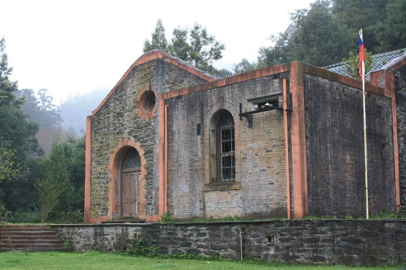
Se entiende entonces, que el desarrollo de herramientas comunicacionales en la organización y la buena gestión de éstas pueden generar resultados óptimos y positivos en la organización influyendo directamente en su imagen, reputación y posicionamiento.

1.1 Antecedentes Generales.

1.1.1 Historia:
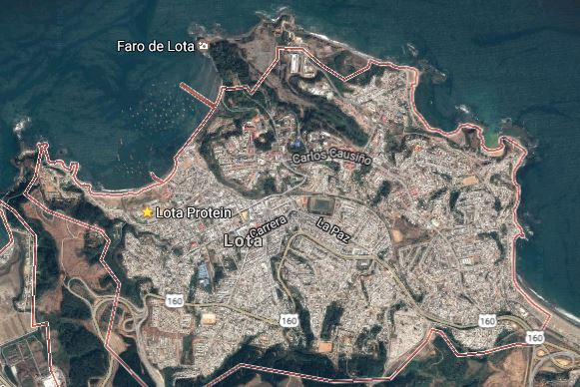
Lota es una comuna y ciudad ubicada a 43 kilómetros al sur de la Provincia de Concepción, Región del Biobío, Chile. Bordeando la costa del pacífico. Con una superficie de 159 km2 y cuenta con una población de 49.089 habitantes según el INE (Instituto Nacional de Estadística). De los cuales 25.145 son mujeres y 23.944 son hombres, por lo tanto el 48,78% de la población son hombres y el 51,22% son mujeres.

Superficie: 136 km2
Gentilicio: Lotino/a
Alcalde: Mauricio Velásquez, independiente
N° concejales: 6
Pertenece al distrito electoral N° 46 y pertenece a 13ª circunscripción senatorial de la Región del Biobío.
Parlamentarios Vigentes:
- Senador: Felipe Harboe Bascuñán
- Senador: Víctor Pérez Varela
- Diputado: Manuel Monsalve Benavides
- Diputado: Iván Norambuena Farías
La comuna también conocida como “La cuenca del carbón” es reconocida por su gran auge carbonífero, ligado directamente a la historia y desarrollo económico principalmente a los comienzos de la actividad industrial de nuestro país. Llena de recuerdos y marcada de historia por el descubrimiento de generosos yacimientos de carbón, Lota nació gracias a esta actividad hace más de 150 años, es la comuna con más reconocimiento patrimonial de Chile con más de diez monumentos históricos nacionales hasta la fecha.
Fundada en 1662 por el gobernador español Ángel de Peredo, se le confirió el título de ciudad el 5 de enero de 1875. Su nombre de Lota proviene de la palabra «Louta», del mapudungun, que significa «pequeño caserío».
En el año 1840, la mina de carbón de Lota fue comprada por el empresario, militar e Intendente de Concepción, José Antonio Alemparte Vial, a los indígenas denominados "Cabullancas". Más tarde se la vendió al conocido empresario Matías Cousiño y Tomás Garland, quienes dieron vida al desarrollo del negocio carbonífero en la región, así también la llegada de la modernización y la construcción de la ciudad.
Dentro del área urbana, Lota está dividida en dos sectores “Lota Alto y Lota Bajo”
Lota Alto, se encuentra ubicada en el cerro, y fue creada por Matías Cousiño en el año 1849, en conjunto con la apertura de las minas de carbón. Aquí se desarrollaba toda la actividad ligada a la extracción del carbón. Acá vivían los mineros en los conocidos cités, y se encontraban los piques (perforaciones en forma vertical, por las cuales se puede descender en una especie de ascensores a las profundidades de la tierra que alcanzan a más de 1000 metros). Era el lugar por donde bajaban a las minas y también donde se ubicaba todo el sector industrial anexo y la administración de la empresa.
En este sector se encontraban las personas más adineradas y donde se construyó la escuela, el hospital y la iglesia de Lota Bajo, esta población fue originada en torno a la caleta de pescadores, la cual creció hacia los cerros como centro comercial y de servicios de la mina. En este sector de Lota se encontraba la gente con mayores problemas económicos.
Sin duda, la historia del carbón definió los límites y el carácter arquitectónico de la ciudad. No existía población alguna realmente formada, antes de que Don Matías Cousiño iniciara sus trabajos en la zona. En 1852 la llegada masiva de los trabajadores a las faenas de la mina cambió por completo el panorama, diez años después de iniciada la explotación carbonífera, Lota Alto ya presentaba sus primeros esbozos urbanos.

1.1.2 Historia de la industria del carbón

Los inicios de la explotación del carbón nacen del año 1884, las cuales se obtuvieron de afloramientos superficiales y pruebas. La primera explotación planificada industrial se inició en el año 1852 fecha que marca los comienzos de la industria extractiva con la formación de la primera empresa carbonífera en Lota, la compañía “Cousiño & Garaland”, fundada e impulsada por Matrías Cousiño.
Esta compañía que se traspasó de generación en generación y con el tiempo fue abarcando territorio vecino “Coronel” y cambiando de nombre. En el año 1870 surge como Compañía Explotadora de Lota y Coronel; en 1905 se llamó Compañía de Lota y Coronel; en 1921 fue la Compañía Minera e Industrial de Chile y en 1933, hasta 1964, se denominó” Compañía Carbonífera e Industrial de Lota”.

Paralelamente Federico Schwager en el año 1859 inició la explotación carbonífera de fundo Boca Maule, en Coronel, bajo el nombre de Compañía de Carbón Puchoco, la que a partir del año 1892 y hasta 1964, se denominó Compañía Carbonífera y de Fundición Schwager S.A.

En febrero de 1964, la compañía fundada por don Federico Schwager se fusionó con la Compañía Carbonífera e Industrial de Lota, dispuesta por D.S. N° 683 del Ministerio de Hacienda, de 29 de febrero de 1964, dando origen a Carbonífera “Lota-Schwager S.A” .
Al tiempo después, el 31 de diciembre de 1970, la Corporación de Fomento de la Producción, CORFO, pasa a ser propietaria mayoritaria de acciones de Carbonífera Lota-Schwager S.A. a través de un convenio suscrito con un grupo de accionistas de la sociedad.
Durante los años 1975 y 1976, se materializaron las operaciones de integración a ENACAR S.A. de las Compañías Carboneras de Arauco, mediante el Decreto Ley N°931 de 27 de marzo de 1975.
A fines del año 1979, ENACAR S.A. concurrió a la formación de una filial denominada originalmente Compañía Carbonífera Schwager Ltda., después Carbonífera Schwager S.A., con el objeto de explotar el establecimiento minero de Schwager.
Durante 1987, ENACAR S.A. traspasó a CORFO el 51% de su participación en dicha Filial, y el 32,4% a diversos inversionistas del sector privado y a trabajadores de esa empresa, constituyéndose la Carbonífera Schwager S.A. en una sociedad coligada. El año 1988 ENACAR S.A. completó la venta de su participación accionaria en Carbonífera Schwager S.A. mediante el traspaso del 14% a Resolución CORFO y un 2,54% a diversos inversionistas del sector privado, incluidos trabajadores de la propia compañía. Con estas ventas Carbonífera Schwager S.A. dejó de tener el carácter de Empresa Coligada de ENACAR S.A.
El 16 de abril de 1997, el Directorio de la Empresa, ante la imposibilidad de cumplir con las metas de producción y con los compromisos de déficit operacional señalados en la Ley de Presupuesto para 1997, decidió el cierre definitivo del yacimiento minero de Lota. Como consecuencia del cese de las actividades extractivas y productivas de la Mina Lota, se suscribió entre el Gobierno y los Sindicaros de Enacar Lota un Protocolo de Acuerdo de fecha 10 de mayo de 1997, que tuvo por objeto establecer las indemnizaciones, beneficios extraordinarios y condiciones que se aplicarían respecto de los trabajadores de Enacar Lota a cuyos contratos de trabajo se les puso fecha de término 30 de abril de 1997, donde en ese entonces figuraba como presidente Eduardo Frei Ruiz-Tagle.
Finalmente, los costos de la explotación del carbón superaron el valor del mercado. Por consecuencia Lota se vio una envuelta en una tremenda crisis económica de la cual no se supieron reinventar, reflejándose hoy directamente en la tasa de cesantía siendo una de las comunas con más cesantía en Chile, alto nivel de pobreza y escaso desarrollo y flujo económico.
Cabe destacar que en todo el apogeo de la industria carbonífera en Lota se impulsaron varias construcciones industriales como por ejemplo:
El primer ferrocarril eléctrico (1896)
Primera plana Hidroeléctrica Chilena, la cual aprovechaba las aguas del río Chivilingo (1896).
Debido al desarrollo de la industria carbonífera se desarrollaron diversas instalaciones industriales sustentadas en el uso intensivo del carbón, como industrias de vidrio, ladrillos refractarios, una fundición de cobre e incluso una industria de elaboración de maderas que aprovechaba las plantaciones forestales.
Ubicadas en la zona fronteriza entre el valle central chileno y el territorio mapuche, las ciudades de Lota y Coronel no tardaron en convertirse en centros de atracción demográfica para la población campesina de la región. Si bien el carbón hizo posible la formación de grandes fortunas, manifestada en suntuosas mansiones y parques como el que construyó Cousiño en Lota, la precariedad de las condiciones de vida de los trabajadores fue una constante desde el comienzo de las actividades mineras, lo que a su vez generó una fuerte identidad colectiva entre sus habitantes. Los principales problemas sociales eran la falta de viviendas adecuadas, la proliferación de epidemias y enfermedades profesionales y la escasez de establecimientos educacionales. A esto se sumaba el trato inhumano hacia los trabajadores por parte de los mandos superiores y medios, siempre descontentos por la arbitrariedad del sistema de pago, los riesgos en el trabajo y la baja calidad técnica de los obreros. Las condiciones de vida de los obreros carboníferos, crudamente retratadas por Baldomero Lillo en su libro Subterra, dieron paso a un profundo malestar social. Esta situación, unida a la fuerte identidad social de los obreros del carbón¹⁰ explotó en numerosos conflictos y huelgas, contribuyendo al desarrollo de un sindicalismo obrero de gran arraigo nacional.

1.1.3 Datos Demográficos:
Los siguientes datos demográficos corresponden al último estudio realizado y validado por el INE (Instituto Nacional de Estadísticas) en el año 2002 con una protección para el año 2015.

- Población total en el año 2002 y proyección de año 2015
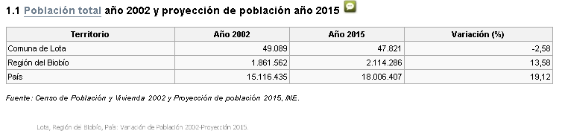

- Población por sexo e índice de masculinidad 2002 y 2015
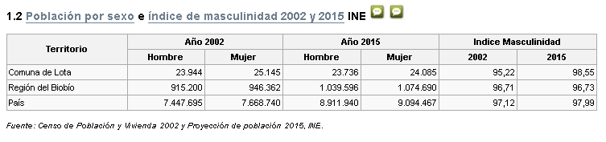

- Población por grupos de edad 2002 y 2015
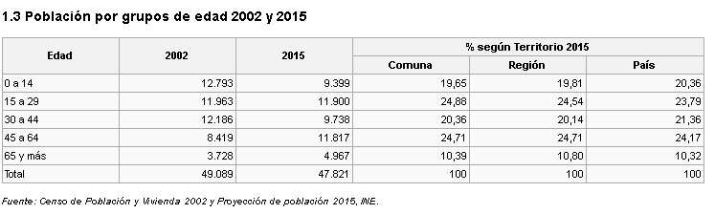

- Población según pobreza por ingresos CASEN 20011 y 2013
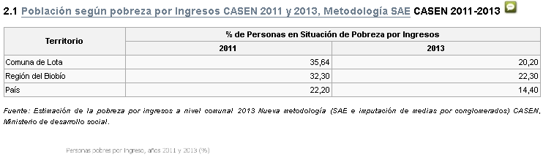

- Índices de hacinamiento de hogares
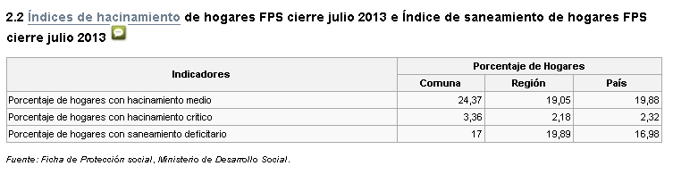


1.1.4 Municipalidad de lota

La Municipalidad de Lota ubicada en la calle Juan Manuel Vacle 430, Thompson, Lota, Concepción, Región del Bío Bío, al frente de la plaza de armas de dicha comuna.
Horario de Funcionamiento: 9:00 a 14:00.
El alcalde actual es Mauricio Velásquez, independiente.
Comunicacionalmente la municipalidad de Lota no cuenta con un buen soporte de redes, la página web no se encuentra activa hace más de 3 meses, los trabajadores municipales se encuentran en la mayoría de las ocasiones en paro y no responden a correos ni solicitudes de la comuna.
No son transparentes con la información que requiere la gente, pero si son de carácter filantrópicos lo que calma a las masas ya que la esencia de los habitantes de Lota es esperar a que les obsequien cosas.
1.1.5 Patrimonios y Monumentos Históricos

Si hay algo en lo que Lota destaca, es que es la comuna chilena con más monumentos Nacionales del país. En su totalidad cuenta con diez monumentos históricos una comuna llena de historia pero que no la han sabido cuidar en el tiempo.
- Central Hidroeléctrica de Chivilingo, declarado y reconocido a nivel mundial como uno de los mayores hitos de la ingeniería, ya que fue la primera central hidroeléctrica construída en Chile y la segunda en Sudamérica.
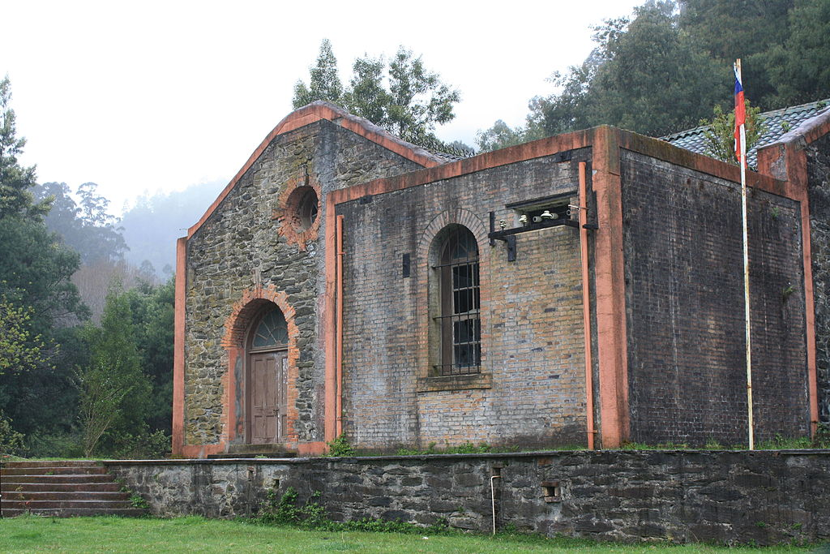

- Fuerte de Lota, ubicado entre las bahías de Lota y Colcura, fortificación construída 1661. Sus cañones son reconocidos ya que son auténticos de la época.
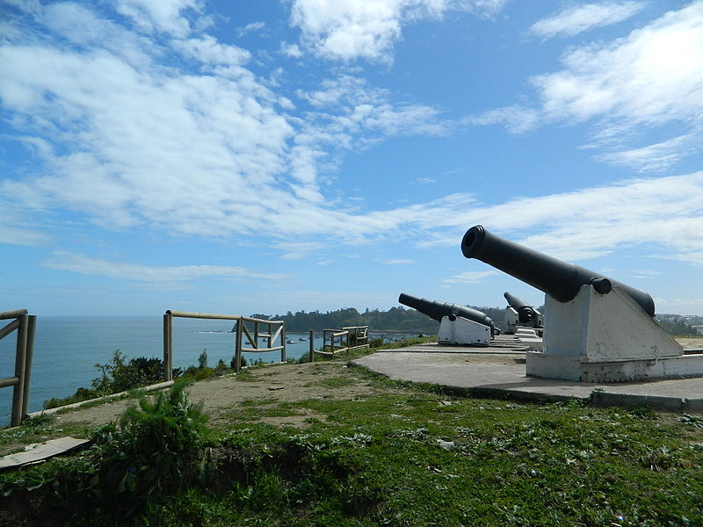
- Chiflón del diablo, ubicado en Lota Alto, Sector El Morro. Es una de las minas más antiguas de Chile , llena de historia que es parte de la memoria de Lota y que denomina a esta comuna como “Pueblo Minero”. Reconocida e inmortalizada en el libro Subterra (1904) de Baldomero Lillo, donde se logra captar la esencia de este pueblo.
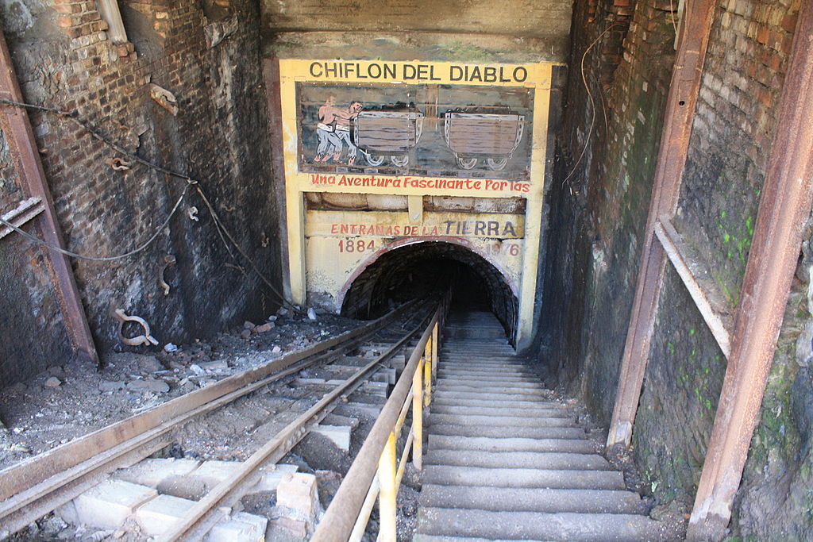

Hoy en día es un museo, el cual incluye fotografías, herramientas de trabajo y objetos domésticos de la época y también se realizan visitas guiadas por su interior.

- Pabellón 83 ubicada en Benjamín Chau Machuca s/n, construída en el año 1915, es parte fundamental del patrimonio urbano y cultural de la ciudad, fue construida con la finalidad de “casa- habitación” para las familias de los mineros, que se denominaron “cités” los cuales se transformaron en un modo de habitar propio, donde se fue desarrollando toda la vida cotidiana de los mineros, toda su cultura con un alto significado social y colectivo.
Actualmente funciona como Centro Cultural en Lota.
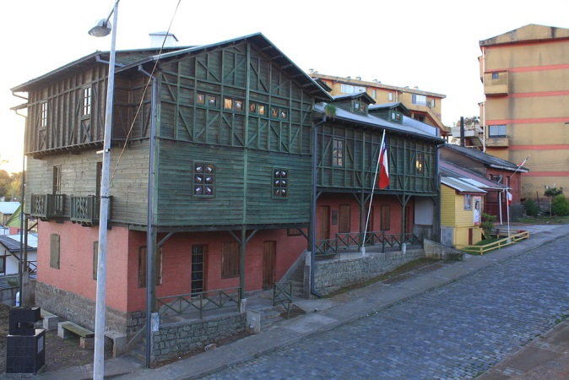

- Parque Isidora Cousiño (parque de Lota) construído entre 1862 y 1873 ubicado en Lota Alto llamado así en honor a Isidora Goyenechea de Cousiño, quien fue una de las propulsoras de uno de los más grandes y más importantes patrimonios de Lota. Es un parque que cuenta con 14 hectáreas de árboles, estatuas, piletas, jardines y varios tipos de aves donde se destacan la abundancia de pavos reales.
Dentro de él se encuentra el “Museo Histórico de Lota”, que se puede visitar con guías.

- Museo Histórico de Lota, ubicado al interior del parque de Lota, remonta a la época minera donde se pueden encontrar vestimentas de aquellos tiempos, réplicas de las conocidas “pulperías” y todos los trajes utilizados en la película Subterra.
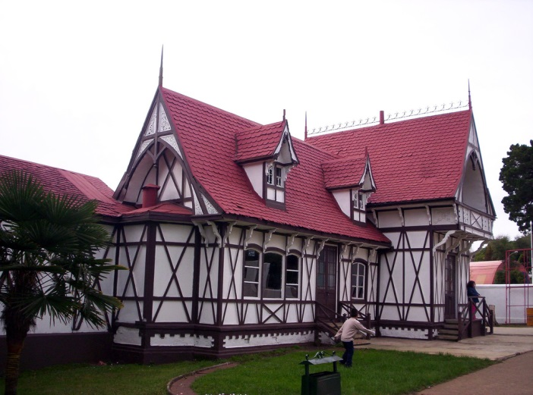

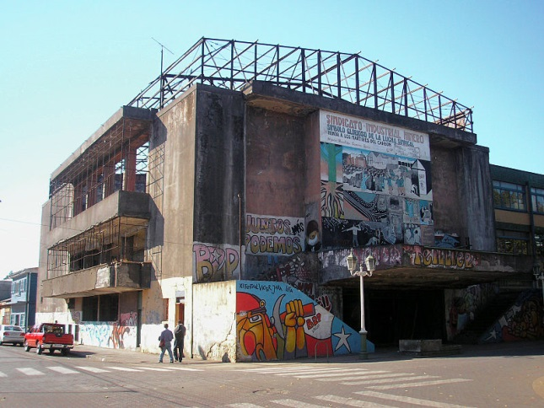
- Teatro sindicato N° 6, ubicado en la calle Galvarino 201 en Lota Bajo frente a la plaza principal, construído en 1954, teatro minero con capacidad para 1400 personas. Ocupó un lugar importante en el desarrollo cultural de la ciudad.

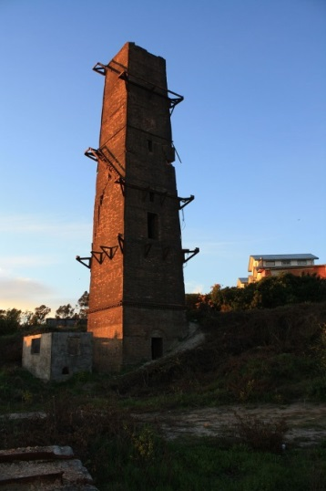
- Torre Centenario ubicada en Carlos Cousiño s/n, construído en 1951.

- Gota de Leche, ubicado en Lota Alto junto al ex hospital de Enacar, destinado a proporcionar control médico y mamaderas a bajo costo a los lactantes de la zona.
Este es uno de los monumentos históricos más recientes de Lota.
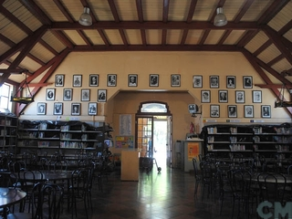

- Desayuno Escolar, ubicado en Lota Bajo frente a la plaza de armas de Lota. Edificio inaugurado en 1933 diseñado por el arquitecto Wilfredo Geisse, con la finalidad de otorgar desayunos a 200 escolares lotinos de escasos recursos.
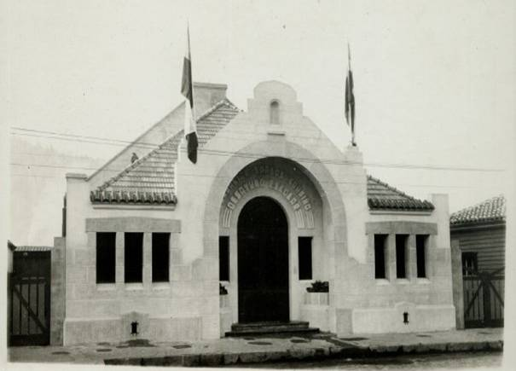

Museos y otros
- Feria Libre- Lota Bajo
- Ruinas de Enacar (Empresa Nacional del Carbón)
- Centro y comercio de Lota
- Parroquia San Juan Evangelista
- Parroquia San Matías de Apostol
- Museo Interactivo Bing Bang
- Playa Blanca
- Iglesia Católica

1.1.5 Sectores Económicos de Lota
Lota es reconocida como una comuna donde se desarrolló fuertemente la minería del carbón hasta fines del siglo XX. Hoy en día su actividad económica está fuertemente basada en la pesca artesanal y el turismo. Sin embargo los índices de cesantía son altísimos por el cierre de la mina.
Además en el sector se encuentran 3 grandes empresas, las cuales generan trabajo y mueven la economía de la comuna:
Banco Estado: Lota cuenta con dos sucursales, donde en una de ellas se destaca el único call center atendido por personas chilenas.
Las pesqueras son importantísimas para la actividad económica, en Lota encontramos dos:
- Pesquera Isla Quihua
- Lota Protein

1.1.6 Análisis de la industria pesquera en Chile
En Chile hay alrededor de 75 empresas pesqueras según el Sernapesca. Las cuales se dedican a distintos rubros de esta actividad, acuicultura, harina y aceite entre otros.
Las pesqueras más conocidas son, Camanchaca, Marfood, Alimar, Blumar y Orizón siendo esta última una de las más mediáticas por el caso corpesca..
En la octava región específicamente en las comunas de Talcahuano, Coronel y Lota siento esta última donde se encuentra nuestra empresa auditada, podemos observar parte importante de toda la actividad pesque de nuestro país, como por ejemplo encontramos las siguientes empresas: Bahía de Coronel, Blumar, Marfood, Orizón, Isla quihua, Alimar y Lota protein.

1.1.6.1 Aceite de Pescado
Obtenido a partir de los tejidos de los peces, es utilizado para el consumo humano como suplemento alimenticio por su enorme cantidad de proteínas y por su gran aporte de Omega3.

1.1.6.2 Harina de Pescado
La harina de pescado es un producto obtenido del procesamiento de pescado, reduciendo el contenido de agua y aceite. Es considerada un alimento fundamental en la nutrición y engorda de animales. Posee un elevado contenido proteico y energético, y su uso está restringido al consumo animal, principalmente para aves, cerdos , rumiantes, vacas, ganado vacuno, ovino y animales acuáticos, como el camarón, peces entre otros.

¿De qué está compuesta la harina de pescado?
Básicamente en la elaboración de la harina de pescado se utiliza pescado entero, al cual por medio de procesos de transferencia de calor, se separan las fases sólidas y líquidas. Extrayendo parte del aceite que se vende comercialmente y deshidratado la fase sólida mediante secado hasta formar un polvo.

1.1.6.3 Principales Mercados
Los principales mercados de consumo en el mundo son China y la Unión Europea, aportando y sumando al setenta por ciento de la oferta de harina de pescado a nivel global.

Los principales proveedores de este producto son Canadá, Escocia, España, Chile, Perú y liderando el mercado Noruega y China siendo éste último el mayor exportador en todo el mundo.

Si bien China no compite tan directamente con los productos acuícolas y pesqueros que genera Chile, sí se ha convertido –debido a su alta población– en un importante mercado para nuestros productos y con potencial de seguir aumentando

En el año 2003 Chile y Perú aumentaron sus pescas extractivas y por consecuencia se posicionan en el rubro pesquero, lo que les permitió hoy en día ser uno de los principales exportadores de harina de pescado.
En aquel año Chile, según la subsecretaría de Pesca y Acuicultura alcanzó los 2,9 millones de toneladas (t), de las cuales el 64% correspondió a la pesca extractiva y el 36% a cosechas acuícolas. En términos de exportaciones, 1,2 millón de t fueron enviadas al exterior, por un monto superior a los US$5.240 millones.

Perú y Chile producen el 45,50% de la harina de pescado y el 35-50% del aceite de pescado en el mundo. Así, la disminución de la producción por parte de los más grandes productores a nivel mundial y la reducción de las cuotas de pesca, ha llevado a que los precios de harina y aceite sean actualmente los más altos de la historia, incidiendo que la harina y el aceite sean desplazados hacia mercados especializados de mayor valor agregado con alimentos balanceados de alta calidad y productos de consumo humano con potencial beneficio para la salud, por la presencia de los ácidos grasos omega 3 presentes en el pescado.

Es por esto que hoy en día nuestro país se sitúa entre los principales del rubro acuícola-pesquero, siendo reconocido como el segundo productor mundial de salmón, después de Noruega y, en la actualidad, como el cuarto productor de harina de pescado. Asimismo, de acuerdo con la Organización de las Naciones Unidas para la Alimentación y la Agricultura (FAO), Chile se ubicó en 2012 en el puesto número seis entre los principales exportadores de productos pesqueros del globo.

En general, la participación internacional de Chile, tanto en pesca como en acuicultura, es bastante sólida, con amplias posibilidades de mantenerse e, incluso, de seguir creciendo. Por lo que además en conjunto a los entes reguladores de la industria pesquera en Chile y el apoyo de la ciencia tienen el gran desafío de velar por la sostenibilidad del sector; solo así se podrá asegurar la actividad por muchas décadas más.
1.1.6.4 Productos sustitutos de la Harina de Pescado

El gran competidor mundial de la harina de pescado es la harina de soya, cuyo precio es inferior al de la harina de pescado, lo que la hace muy atractiva para los compradores, teniendo una gran demanda en muchos mercados, tales como alimentos para:

- Aves
- Cerdos
- Vacunos

Las dietas de estos animales pueden contener harina de pescado y/o harina de soya. En ocasiones en que la harina de pescado esta de 2.2 veces más cara que la harina de soya, se empieza a reemplazar por harina de soya.

1.1.6.5 Orientación de la producción
Debido a las razones expuestas, es que la orientación de la producción actual es hacia los productos de alta calidad, es decir productos que posean mayor valor y que cumplan exactamente con los requerimientos del comprador. Esto se puede lograr si empleamos materia prima fresca y contamos con un proceso continuo, estabilizado con una tecnología adecuada y envases adecuados; es necesario además que exista un gran compromiso de todos los trabajadores que estén involucrados en el proceso productivo. Esto contempla tanto a los trabajadores de la planta, como de la flota. No se debe olvidar que ellos son los principales responsables de obtener los mejores resultados. Todos éstos orientados al uso de la materia prima fresca, control, estabilidad en la elaboración, envases y almacenamiento adecuado.

1.1.7 Sistemas de calidad y Normativas Vigentes

La orientación de los mercados nos lleva a la elaboración de productos cada vez más específicos y con estándares de calidad cada vez más elevados, por lo tanto una forma adecuada de enfrentar el desafío y poder asegurase y competir de igual a igual con los productores extranjeros es la aplicación de planes de aseguramiento de calidad que, junto a la aplicación de nuevas tecnologías, permiten obtener el producto deseado. Para esto se han diseñado los sistemas de gestión de calidad, orientados a la administración de la calidad, que se basan en la capacitación de los trabajadores y el establecimiento de procedimientos productivos y administrativos claros.
En base a éstos es posible cumplir con exigencias de calidad del producto como:

- Aptitud para el uso.
- Requisitos de seguridad.
- Confiabilidad y estabilidad.
- Factores económicos asociados a la calidad y precio.
- Compatibilidad con la preservación del medio ambiente, etc.

Cuando una empresa decide adoptar un sistema orientado a la calidad, debe asumir cambios en su interior, en los que influyen:

- Motivación del personal, como elemento central.
- Cambios de control de calidad.
- Cambios de criterios de diseño.
Es decir, debe adoptarse cambios en la globalidad del funcionamiento de la empresa para lograr como meta una mayor calidad, aumentos en productividad, disminución de los costos y, como consecuencia, una mejor posición competitiva en el mercado. Todo ésto permitirá que la empresa pueda sobrevivir en las contingencias y en la gran competitividad actual y futura.

1.1.7.1 Normativas

- Normas de calidad ISO 9000: que constituyen un grupo de guías y normas comunes destinadas a introducir y robustecer la calidad en sus propias organizaciones productivas. Sin embargo, como la calidad de un producto depende las materias primas empleadas, estas normas se hacen extensivas a los proveedores de las últimas.

- Sistemas de Administración de Calidad Total: entendiéndolo como un concepto que engloba a todos los estamentos y funciones de la empresa, con el fin de poder enfrentar en forma adecuada los desafíos que plantea la economía y la competencia de los mercados.
- Aseguramiento de Calidad basado en HACCP: mediante el análisis de riesgos y control de puntos críticos, cuyo objetivo principal es el control de la contaminación microbiológica (salmonella y hongos) durante todas las etapas del proceso productivo, asegurando así la obtención de un producto seguro, sin tener que realizar ensayos o análisis del producto final.

Podemos señalar entonces que los sistemas buscan los mismos objetivos:
Asegurar al cliente la calidad de los productos que están adquiriendo, para lograr así que el negocio “perdure en el tiempo”.

1.1.7.2 Entidades Gubernamentales
La Subsecretaría de Pesca (SUBPESCA), dependiente del Ministerio de Economía, Fomento y Reconstrucción, es el organismo responsable de la formulación de propuestas, seguimiento y difusión de la política pesquera y de acuicultura y sus formas de aplicación, como también los reglamentos e impartir las instrucciones para la ejecución de la mencionada política.
El Servicio Nacional de Pesca (SERNAPESCA), dependiente del mismo Ministerio, es la entidad a cargo de velar por el cumplimiento de la normativa sectorial, sanitaria y ambiental que regula la actividad y proveer las estadísticas oficiales del sector.
El Instituto de Fomento Pesquero (IFOP), corporación de derecho privado sin fines de lucro, es el encargado de proveer los antecedentes técnicos y las bases científicas para la regulación y administración del sector por parte del Gobierno.
El Consejo Nacional de Pesca (CNP), es una entidad público-privada asesora, consultiva y resolutiva en decisiones de administración pesquera, como el establecimiento de cuotas 1 Este informe ha sido elaborado por la Dirección de Presupuestos en base al Informe Final de la Evaluación Comprehensiva del Gasto del Sector Pesca (Subsecretaría de Pesca, Servicio Nacional de Pesca e Instituto de Fomento PesqueroLa Comisión Nacional de Acuicultura (CNA) es una entidad asesora de la Presidenta de la República e integrada por las instituciones públicas y organizaciones privadas relacionadas con el desarrollo de la actividad. Tiene como misión proponer las acciones que impulsen la Política Nacional de Acuicultura, definiendo responsabilidades y plazos.
El Consejo de Investigación Pesquera es la entidad encargada de administrar el Fondo de Investigación Pesquera (FIP). El Consejo de Fomento de la Pesca Artesanal es la entidad encargada de administrar el Fondo de Fomento de la Pesca Artesanal
Sindicato de pescadores
1.1.7.3 Leyes y Normativas

Ley de Pesca y Acuicultura N° 20.657: Esa ley que busca proteger los recursos hidrobiológicos a través del ámbito de la sustentabilidad. Además, pretende controlar el acceso a la actividad pesquera industrial, artesanal y regular las investigaciones, fiscalización y todo lo que gira en torno a este rubro.
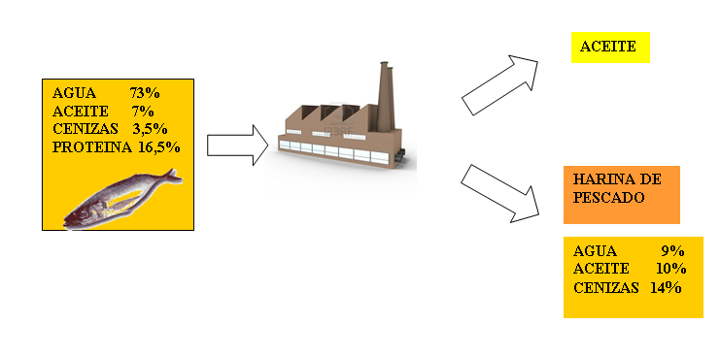

1.1.7.4 Diagrama de flujo de procesos de una planta de harina de pescado
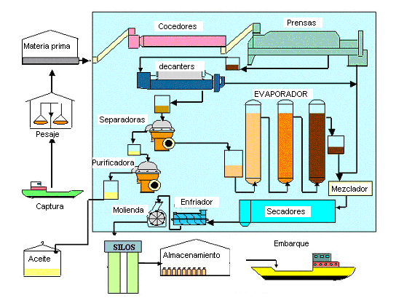
Proceso de una planta de harina de pescado
- Proceso de prensado
- Secado a Vapor
- Proceso de Decanters
- Proceso de Centrifugas
- Separación por Gravedad.
- Separación Centrífuga
- Secador de Aire Caliente
- Evaporador
- Calderas
- Enfriador
- Envase y Almacenamiento
Finalmente, para que el producto no sufra daño, una vez que se ha secado adecuadamente, debe ser envasado donde el producto sea conservado de la mejor manera resguardando sus características físico-químicas como son humedad, su atmósfera de baja concentración de oxígeno, etc., De manera de asegurar que el producto llegará a destino tal cual se está despachando desde las bodegas del productor.

1.1.8 Lota Protein
Lota Protein es una pesquera con más de veinte años en el mercado dedicada a la producción de harina y de aceite de pescado de la más alta calidad, siendo proveedora de grandes cadenas de fabricación de pelet en Chile y en el extranjero. Ubicada en la comuna de Lota, provincia de Concepción, Región del Bío-Bío.
El año 1995, Lota Protein inicia sus operaciones produciendo harina de pescado a partir de la compra de materia prima a pescadores artesanales de la zona y las capturas de su flota industrial. El año 2000, ingresa a la propiedad de la Empresa el grupo Noruego Koppernaes, quienes incorporan tecnología de punta, adquiriendo el 100% de la compañía el año 2004.
Durante el año 2013, Lota Protein pasa a formar parte de “TripleNine Group”, compañia pesquera conformada en un 50% por la empresa pesquera Vedde AS, perteneciente al grupo Noruego Koppernaes y en igual proporción, por la empresa Danesa TripleNine A/S.
Lota Protein cuenta con 120 trabajadores fijos, además de generar 400 puestos de trabajos a pescadores artesanales y algeros de la zona.

Misión:
Producir y vender harina y aceite de pescado de la más alta calidad, a fin de satisfacer los más altos estándares de la industria de alimento animal en el mundo, entregando garantías de un producto de excelencia, trazable, homogéneo y en óptimas condiciones de higiene microbiológica. Manteniendo siempre una constante preocupación por el cuidado y preservación del medio ambiente, de las comunidades donde interactúa y de las condiciones laborales de sus trabajadores.

Visión:
Ser reconocidos como una empresa preocupada por la calidad de los productos que entrega y por el cuidado del medio donde se desarrolla.

Materia prima:
Para la elaboración de la harina y aceite de pescado se utilizan tres tipos de pescado:
- Sardina común- Strangomera Bentincki
- Anchoveta-Engraulis Ringens
- Jurel-Trachurus Murphy
Origen de la Materia Prima:
El 90% de la materia prima proviene de los pescadores artesanales, la empresa cumple un rol fundamental en la economía de la comuna, además de contar con la certificación del “Sello Pro Pyme” lo que garantiza el pago a sus proveedores con un plazo máximo de 30 días hábiles.
El otro 10% de la materia prima proviene de una flota industrial propia de la empresa, la cual se denomina como “La Santa María”

Productos:
Harina de Pescado
Todas las harinas fabricadas rigen bajo un estricto programa de aseguramiento de calidad (HACCP) y con pescado freso, reuniendo los más altos estándares de la industria de alimento con garantías de un producto de excelencia, transable, homogéneo y en óptimas condiciones de higiene microbiológica.
- NORSE LT-94
- Norse-LT 94 posee altos niveles de digestibilidad de proteína, alta biodisponibilidad de amino ácido (Lisina, Histidina y Metionina), baja en compuestos que retardan el crecimiento por la frescura de la materia prima y baja en materia orgánica no digerible, disminuyendo la contaminación del medio ambiente.
- Norse-LT 94 es utilizada en la elaboración de dietas para la alimentación de especies de cultivo acuícola, en especial para las primeras etapas de vida (Agua Dulce) y en sistemas con tecnología de recirculación (RAS), cuando el pez desarrolla la base de su organismo que lo hará fuerte y resistente a enfermedades.
- SUPERPRIME
superprime posee altos niveles de digestibilidad de proteína (digestibilidad con pepsina), óptima composición de amino ácidos, capacidad de otorgar sabor al alimento y producir baja materia orgánica no digerible, disminuyendo la contaminación del medio ambiente.
Superprime es utilizada en la elaboración de dietas para la alimentación de especies de cultivo acuícola, para el destete temprano de cerdos y en dietas avícolas.
- PRIME
Prime posee alto nivel de proteína, óptima composición de amino ácidos, capacidad de otorgar sabor al alimento y óptimas características físico-organolépticas.
Prime es utilizada en la elaboración de dietas para la alimentación de especies de cultivo acuícola, de cerdos y avícola.

- STANDARD
Standard posee alto nivel de proteína, óptima composición de amino acidos, capacidad de otorgar sabor al alimento y óptimas características físico-organolépticas.

- SQUIDMEAL
Squidmeal posee alto nivel de proteína, alto nivel de Isoleucina y óptima composición de amino ácidos. Capacidad de actuar como atractante que mejora el sabor y aroma, estimulando la ingesta de alimento. Squidmeal es utilizada en la elaboración de dietas para la alimentación de especies de cultivo acuícola y en especial para Camarón Blanco-

- Aceite de pescado—Lota OIL
Es Aceite crudo de pescado de alta calidad producido sin antioxidantes, con pescado fresco bajo condiciones de temperatura y procesos controlados, con un estricto programa de aseguramiento de calidad (HACCP), reuniendo los más altos estándares de la Industria de Alimento, con garantías de un producto sin refinar con fresco y característico aroma.
- LotaOil posee alto nivel de ácidos grasos Omega-3, bajo nivel de oxidación y bajo contenido de compuestos no frescos que causan un efecto negativo en el aroma, sabor e ingesta alimenticia.
- LotaOil es utilizado en la elaboración de dietas para la alimentación de especies de cultivo acuícola, es especial, para las primeras etapas de vida (agua dulce), cuando el pez desarrolla la base de su organismo que lo hará fuerte y resistente a enfermedades.

Destino de los productos:
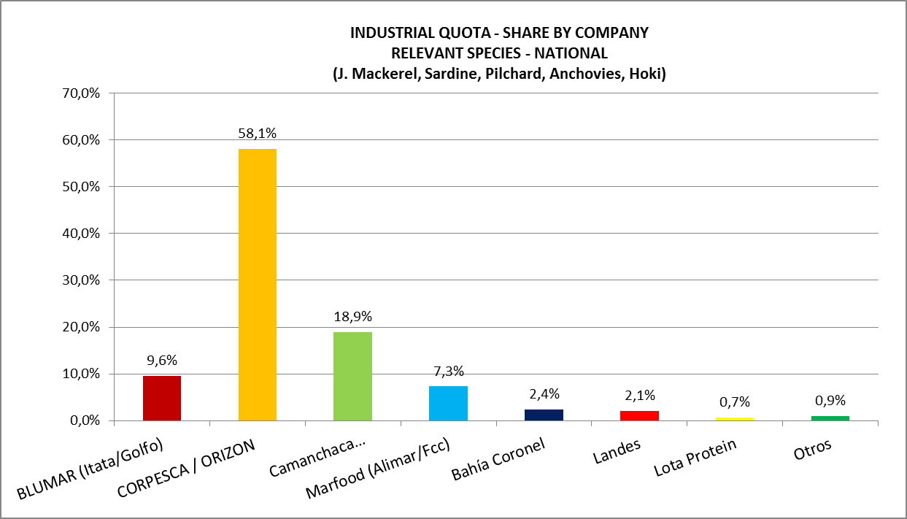

El 20% de los productos son de exportación, los principales destinos son:
- Corea del Sur
- Japón
El 80% de los productos son para ventas nacionales, principalmente para la industria alimenticia para salmones y el destete de cerdos.

1.1.8.1 Participación en el mercado pesquero a nivel nacional

Sellos y Certificaciones de Lota Protein:

HACCP: Certificado de Aseguramiento de Calidad. Es una compañía Chilena especializada en inocuidad y seguridad alimentaria. Certifica y asegura el buen cumplimiento de los procesos productivos los cuales darán como resultado una menor variabilidad y un mayor grado de seguridad en sus productos alimenticios, además de establecer distintas normas.
Sello Propyme: Entregado por la Subsecretaría de Economía y Empresas de menor tamaño. El sello es una calidad que obtienen las empresas que cumplen los requisitos. En la práctica significa que éstas se comprometen a pagar en un plazo máximo 30 días a sus proveedores, desde la recepción de sus facturas, a sus proveedores Pyme.

Si bien las metas de la empresa hoy en día no se han apuntado a contar con estándares ISO, cumple con todas sus normativas y son rigurosos y ordenados con todos los procesos internos, tantos como industriales como ambientales.
Visión de RSE
Trabajadores:
Mantener una constante preocupación por el desarrollo de sus trabajadores, garantizando condiciones de trabajo seguras y saludables, fomentando un buen balance con la vida familiar.

Vecinos:
Mantener una política de puertas abiertas hacia la comunidad, siempre atentos a sus requerimientos e inquietudes, todo con el objeto de que las acciones sean siempre un aporte hacia los vecinos.
Relación con el Medio Ambiente
Mantener un constante monitoreo sobre las acciones, siendo la principal tarea prevenir y evitar un impacto negativo que pueda afectar el desarrollo de la organización y de la comunidad donde se desarrollan.

Comunidades aledañas a LOTA PROTEIN:
- Fuerte viejo – Junta de vecinos 69
- Puerto Nuevo- Junta de vecinos 31
- Punta Astorga- Junta de vecinos 45
- Matta al Cerro- Quintamar- Junta de vecinos 101
- Cousiño al cerro, sector bajo- Junta de vecinos 100
- Sotomayor al cerro, sector bajo- Junta de vecinos 29
- Playa Lota bajo- Junta de vecinos 18
- Avenida Matta- Junta de vecinos 11

Organigrama

Elaboración Propia

1.1.8.2 Diagnóstico Comunicacional Empresa Lota Protein

Se comprende que toda acción, gesto e información son constantes acciones de comunicación, ya sea interna o externa, de manera voluntaria o involuntaria y que éstas repercuten de manera positiva o negativa en la empresa. Luego del presente análisis hemos concluido que la empresa Lota Protein ha logrado la creación de un valor comunicacional y que ha desarrollado a lo largo del tiempo una forma muy especial y directa para comunicarse. La organización no cuenta con un departamento específico de comunicación, sino que lo externaliza con la agencia “Giro Estratégico”, desde el año 2015.
Internamente su comunicación es directa, Cualquier trabajador tiene acceso a los mandos medios y/o al Gerente General, lo que es beneficioso ya que no existe mayor trámite en sus comunicaciones y se respetan las jerarquías y acuerdos de palabra. Por otra parte, esto mismo les juega en contra, ya que no existe una estructura de comunicación ni canales adecuados, lo que hace que la comunicación sea más inestable y desorganizada.
Como la empresa tiene políticas de puertas abiertas, esto se extiende al ámbito externo ya que, las comunidades y los distintos Stakeholders con los que se relaciona la empresa, tienen acceso directo a todos los mandos de la empresa, no existiendo tampoco una estructura, ni un orden en su comunicación.
La empresa Lota Protein carece de canales y políticas de comunicación, lo que les perjudica en el momento de transmitir un mensaje para que llegue sin interrupciones a sus distintos públicos de interés. Por otro lado, no existe un lineamiento, ni orden de los mensajes.
Lota Protein no cuenta con intranet, diarios o boletines corporativos, redes sociales, ni mucha aparición en los medios. Sí cuenta con una página web y video corporativo de la empresa.

1.2 Bases conceptuales.

1.2.1 Comunicación Estratégica

Antes de profundizar qué es la comunicación estratégica (CE desde ahora) y la relevancia que tiene hoy, es importante saber que es una herramienta útil y, a estas alturas indispensable, que toda organización puede disponer a la hora de proyectar sus ideales y metas.
Así es como Daniel Scheinsohn propone que “No hay que limitarse solo a integrar las diferentes técnicas comunicacionales en los territorios restringidos de los productos y las marcas. Sostiene que la comunicación debe ser articulada de manera inteligente a través de una gestión global y con la aplicación de una lógica eminentemente estratégica” (Scheinsonhn) . Así la CE pretende delinear una estrategia total en la cual se articulen todas las comunicaciones de nivel táctico, gestionándolas como un sistema integrador, sinérgico y coherente. Algunos ejemplos de comunicaciones de nivel táctico son: Relaciones Públicas, Publicidad, Promoción, Sponsoring, Difusión periodística, Lobby, comunicación con los empleados, etc. “La Comunicación estratégica es una interactividad, una hipótesis de trabajo para asistir en los procesos de significación, los produzca una empresa o cualquier objeto social”. (Scheinsohn, 2009)
Dicho esto, se entiende que, la CE “Es la práctica que tiene como objetivo convertir el vínculo de las organizaciones con su entorno cultural, social y político en una relación armoniosa y positiva desde el punto de vista de sus intereses y objetivos” (Cavallo E. T.)

La CE pone el foco en la organización como un todo logrando propósitos que la benefician de manera transversal, teniendo una visión a largo plazo de ella, pero entendiendo que cada paso y acción que ésta realice debe siempre acercarla al objetivo principal. Nos ayuda estratégicamente a anticiparnos a escenarios, a proyectar valores que le dan el sentido a la organización tanto al público interno como a las audiencias, repercutiendo directamente en la identidad e imagen de ésta. La gran labor de la CE es poder gestionar globalmente la identidad de las organizaciones, para que pueda reunir y sistematizar el prestigio y confianza que necesita la organización para ser creíble ante sus públicos objetivos. “La comunicación estratégica tiene por objetivo, además de crear y fortalecer la imagen corporativa, la de contribuir a la diferenciación y lograr el posicionamiento para crear la ventaja competitiva de la organización” (Picazo, 2012)

Reforzando el concepto por el lado de las Relaciones Públicas podemos decir que (las relaciones públicas) son un conjunto de acciones de comunicación estratégica coordinadas y sostenidas a lo largo del tiempo, que tienen como principal objetivo fortalecer los vínculos con los distintos públicos, escuchándolos, informándolos y persuadiéndolos para lograr consenso, fidelidad y apoyo en acciones presentes y futuras.

Su misión es generar un vínculo entre la organización, la comunicación y los públicos relacionados (stakeholders) además de convencer e integrar de manera positiva, para lo cual utiliza diferentes estrategias, técnicas e instrumentos. (Cabrero, 1996)

1.2.2 Imagen Corporativa

“Imagen es el perfil del objeto, es decir, la suma de impresiones y expectativas reunidas en la memoria del individuo”. (Topalian, 1984)
Este concepto es crucial en una institución, dado que es por donde la empresa dice quién es realmente. El resultado es lo que la gente piensa de ellos, en otras palabras es la percepción que tienen los públicos de dicha organización o empresa.
“Imagen corporativa no es lo que la empresa cree ser, sino los sentimientos y creencias sobre la compañía que existen en la mente de sus audiencias”. (R, 1989)
La imagen es una representación mental y virtual. Es una toma emotiva. Todo esto se refleja en eventos, acciones y prácticas, obteniendo como resultado una imagen positiva o negativa. Esta percepción se transforma en todos los casos en creencias y asociaciones; es decir la imagen configurada es siempre un “hecho emocional”.
“La imagen corporativa se puede definir como una evocación o representación mental que conforma cada individuo, formada por un cúmulo de atributos referentes a la compañía; cada uno de esos atributos puede variar y puede coincidir o no con la combinación de atributos ideal de dicho individuo.” (Teresa, 2013)
Es por eso que cuando se habla de imagen corporativa se entiende que las acciones que tiene una empresa repercuten en la imagen. Hay acciones comunicacionales tangible e intangibles, como por ejemplo; uniforme, brochure, etc. “Imagen corporativa es la percepción individual de las acciones y actividades y compromisos de una organización.” (Riordan, 1997)
Además hay acciones formales como normativas que van ligado a nuestra misión y visión, es decir, es ahí donde se requiere el enfoque para que esto pueda ser coherente y así tener la imagen deseada, una imagen que tendrá un alcance tanto interno y como externo.
Otra factor que requiere de atención, son los procesos de dicha organización. Es algo que se ve reflejado en la naturaleza humana cuando se dice: “el resultado de nuestros hechos es por la forma en que nosotros actuamos”, visto que la alineación es lo que comunicará a los públicos internos y externos para así poder generar esa comunicación efectiva.

1.2.3 Imagen Intencional

Joan Costa cuando expresa su perspectiva sobre la IMAGEN y el proceso de formación de una imagen mental, describe que hay un sistema de la imagen y dentro de ese sistema de la imagen podemos encontrar la Imagen Intencional.
Dicho Autor define la imagen como " la representación mental, en la memoria colectiva, de un estereotipo o conjunto significativo de atributos, capaces de influir en los comportamiento y modificarlos". (Costa, 1999.)
Hay conceptos ya definidos como por ejemplo:
- Identidad Corporativa
- Comunicación Corporativa
- Realidad Corporativa
Pero hay que destacar que hay una gran diferencia y es que “La imagen corporativa se diferencia de los otros tres conceptos porque ésta es creada por la percepción del público, mientras que los otros conceptos se construyen por elementos de la empresa.”
Y cuando vemos que ésta es creada en lo que los públicos perciben vemos realmente la Imagen intencional, debido a que la imagen intencional, es el resultado de la percepción de los públicos, persuadida por la empresa u organización.
Aquí es donde podemos ver también la perspectiva que tiene Capriotti cuando se refiere a la imagen en la empresa. El Autor dice que hay tres concepciones de imagen: la Imagen-ficción, la Imagen-icono y La imagen-actitud.
La imagen – Ficción es la que entra en acción al hablar del concepto principal.
“La Imagen-Ficción: Esta concepción es la de imagen como «apariencia de un objeto o de un hecho», como acontecimiento ficticio que no es más que un reflejo manipulado de la realidad. Ésta es una posición muy aceptada a nivel popular, en la que se considera a la imagen como una forma de tapar la realidad, de mostrarse de manera diferente a como son, por parte de las empresas. Y es una noción que también tiene sus adeptos en los círculos académicos.” (Capriotti, 4 edición Febrero 2013)
Precisamente la imagen es algo creado, construído para lograr un determinado fin. Como lo dice y afirma otro autor, Daniel Boorstin.
"Un perfil de personalidad, estudiosamente fabricado, de un individuo, institución, corporación, producto o servicio. Es una caricatura valorativa, en tres dimensiones, de materiales sintéticos" (Boorstin, 1977: 186).
En resumen vemos que está en juego la “realidad” y la podemos ver expresada en que las cosas son lo que las personas creen.
"La imagen es por esencia completamente subjetiva; es decir, ligada a la percepción propia de cada ser humano. En consecuencia, la imagen de una marca no es jamás objetiva y racional. Sólo la percepción del individuo debe ser tomada en cuenta y no la realidad objetiva de los hechos reales y racionales" (Heude, 1990: 3).

1.2.4 Identidad Corporativa

Este concepto está totalmente ligado al anterior, incluso podríamos que está en un nivel superior al otro, no por su importancia sino por su naturaleza ya que la imagen corporativa es parte de la Identidad corporativa. La imagen corporativa es lo que los stakeholders distinguen de la empresa, en cambio, la Identidad Corporativa es la personalidad de la empresa.
“Lo que una audiencia puede reconocer de una empresa y distinguirla de las otras, y que puede ser utilizado para representar o simbolizar a la compañía” (R, 1989)
La forma en que se hacen las cosas en una empresa son fundamentales para poder comprender la situación intercultural de ella, así se identificará el cómo y por qué están haciendo las cosas y a su vez para poder descubrir si está alineado a sus metas u objetivos. Al hablar de Identidad Corporativa se hace alusión a distintos elementos de la empresa, marca o instituciones, que ocupan para diferenciarse del resto.
“Identidad es lo que la empresa es. Imagen es cómo es percibida. Identidad corporativa es la fusión visual de la identidad y la imagen.” (Hawn, 1998)
Todo esto está ligado a lo visual como por ejemplo: logos, merchandising, etc. También se ve involucrado el cómo actuamos (Cultura), cómo negociamos, cuáles son nuestras estrategias, cómo nos relacionamos con nuestros clientes, la disciplinas que imparte, sistemas de informaciones, control, etc.
Hay una perspectiva de relevancia que menciona Joan Costa, la cual es:
“La identidad Corporativa es un sistema de signos visuales que tiene por objetivo distinguir – facilitar el reconocimiento y la recordación – a una empresa u organización de las demás. “ (Costa, Identidad Corporativa, 1993)
Joan Costa menciona que “La misión de ella es diferenciar (base de la noción de la identidad), asociar ciertos signos con determinada organización y significar, es decir, transmitir elementos de sentido, connotaciones positivas; en otras palabras aumentar la notoriedad de la empresa.” (Costa, 1993)
Cuando dicho autor menciona “Asociar ciertos signos” se refiere a que éstos son parte del sistema de identidad corporativa y que son parte de ésta la construcción de ella. Lo que si destaca es que cada uno de esos signos tienen distintos aspectos o características comunicacionales. Con la unión de estos signos se tiene como resultado esa sinergía, ya que los tres signos son un gran complemento.
Los signos son los siguientes:
- Lingüística: El nombre de la empresa es un elemento de designación verbal que el diseñador convierte en una grafía diferente la cual se llama logotipo.
- Icónica: se refiere a la marca grafica o distintivo figurativo de la empresa.
- Cromática: consiste en el color, o los colores, que la empresa adopta como distintivos emblemático.
El autor postula por esto, ya que afirma que así hay una estructuración muy precisa para la aplicación de estos signos de identidad en los diferentes soportes de comunicación. Es precisamente esta condición sistemática en el uso de los signos de identidad la que consigue el efecto de constancia en la memoria del público.
Este conjunto de elementos son parte fundamental, puesto que dan forma a la identidad como empresa.
Hay otra perspectiva que tiene Paul Capriotti, cuando estudia la identidad de una organización la ve desde dos perspectivas: la cultura corporativa y la filosofía corporativa.
Determina la primera como la concepción global de la organización establecida para alcanzar sus metas y objetivos, es decir, lo que la empresa quiere ser.
La filosofía corporativa debe ser desplegada, discutida y distribuida por todos los participantes de la empresa.
Con respecto a la cultura corporativa Capriotti dice que se trata de las convicciones y principios básicos, que las personas que construyen la organización comparten y aceptan. Es decir, las pautas generales que orientan los comportamientos personales y grupales.
La identidad ordena y da significados de tal manera que los miembros internalizan las actitudes o características fundamentales las que se traducen por ejemplo como las distintas partes que forman un cuerpo humano. Con esto se quiere expresar que se trata de una causalidad recíproca, porque no hay organización sin miembros. Es por eso que la suma de los signos, más la actitudes de los colaborares, reconstruyen lo que llamamos identidad corporativa.

1.2.5 Responsabilidad Social Empresarial

Se puede establecer que la presencia de una política de RSE en una organización marca una diferencia entre las empresas que trabajan en la nueva era empresarial y la antigua. Entendiendo como nueva aquellas que le prestan importancia no tan solo a las responsabilidades económico-legales, sino también, a las de ámbito socio-ambientales. La RSE es “Una visión de negocios necesaria para la sostenibilidad y competitividad de las empresas, que les permite integrar armónicamente el desarrollo económico con el respeto por los valores éticos, las personas, la comunidad y el medio ambiente, en toda su cadena de valor”. (Acción RSE)

Es necesario entender que la RSE abarca diferentes aspectos que, dependiendo cual/es se aborde/n, será la manera de aplicarla. Las áreas son 5: Ética empresarial; calidad de vida laboral; medio ambiente; marketing responsable y compromiso con la comunidad. Este último está cobrando un gran énfasis, ya que, las empresas hoy se involucran con la comunidad de variadas formas: realizando proyectos de apoyo a causas sociales, disponiendo de profesionales para talleres y/o charlas, y una de las principales razones es que los stakeholders están guiando a las organizaciones a mayores estándares, demandando que el impacto sea positivo para la sociedad, no sin que ésto reporte beneficios a la empresa “Sería absurdo negar que reportan beneficios para la imagen corporativa de las empresas, al punto de transformarse hoy en un componente indispensable de cualquier posicionamiento estratégico que aspire a resistir los embates de los cambios y las crisis… una política de RSE nutre y sustenta activos intangibles como la reputación corporativa y la identidad de la marca”. (Cavallo E. T., 2007)
Por otro lado, podemos rectificar que la RSE ha sido un actor fundamental a la hora de llenar vacíos dejados por el Estado y, que a pesar de exponerse a muchos riesgos, trae oportunidades que se direccionan al beneficio social donde, seguramente, los beneficiados sean los más vulnerables ello, sin contar los beneficios económicos que trae a la empresa el involucrarse y generar compromisos con la comunidad, por esto mismo, la gestión de RSE debe proyectar un compromiso real y no debe prestarse para sospechas de oportunismos o aprovechamientos. Como menciona Tironi y Cavallo “La adhesión a la RSE es también una expresión del deseo de generar colaboración entre la empresa y los “públicos interesados”. Esto hace que la participación y el compromiso del público interno – de los ejecutivos y trabajadores de la organización – sea un componente, ya no importante, sino decisivo. Una empresa que no pueda involucrar a sus empleados en una política de RSE difícilmente logrará involucrar al público” (Cavallo E. T., Comunicación Estratégica, 2007)
La RSE a grandes rasgos, busca responder las expectativas de los públicos, siempre buscando darle un valor agregado a la organización.
Así es como la RSE ha crecido vertiginosamente desde su aparición a mediados de los 90 y las organizaciones han ido internalizando que “Una política de responsabilidad social empresarial bien implementada y fuertemente impuesta es clave para el desarrollo sostenible y al mismo tiempo, protege los intereses de todos los stakeholders con el requerimiento de una mayor transparencia” (Hermann, 2004). Pero no se podía quedar tan solo ahí, se avistaban luces de que se necesitarían ciertos indicadores que pudieran diferenciar las políticas de RSE de otras abordadas por las empresas y así fue como, Kofi Annan, secretario de las Naciones Unidas, propuso reunir a ONG’s organizaciones privadas y públicas, agencias de la ONU bajo un documento de compromiso que las reuniera a todas en defensa de los principios esenciales de la humanidad. Así nace el documento Global compact, carta fundamental de la RSE donde se declaran 9 principios (Tironi) que buscan influir en legislaciones tanto locales como internacionales y certificarlas “ A través de la acción colectiva, el pacto global promueve la responsabilidad social de las empresas de manera que las compañías privadas puedan ser parte de la solución a los desafíos de la globalización” (United Nations Global Compact)
Así, podemos disponer de una serie de certificaciones, siendo las más apetecidas las normas ISO (International organization for standarization), siendo la 26000 la que aborda RSE.

1.2.6 Audiencias

Para abordar este concepto, es necesario comprender el de percepción.
La palabra percepción, deriva del término latino percepción, la cual describe tanto la acción como la consecuencia de percibir algo, es decir, tener la capacidad de recibir mediante los sentidos, impresiones, imágenes, sensaciones eternas, comprender y conocer algo.
Es la forma en que el cerebro interpreta todos los estímulos sensoriales que recibe a través de estímulos y los sentidos para luego formar una impresión consciente de la realidad de su entorno.
En psicología, la percepción consiste en una función que posibilita al organismo recibir, procesar e interpretar la información que llega desde el exterior representada en los sentidos.
Por otra parte entendemos por Audiencia un grupo de personas que se caracteriza por escuchar una exposición oral y que va variando. La audiencia sin duda es uno de los elementos más importantes de los actos de la comunicación. En términos específicos, una audiencia puedes estar compuesta por varios miembros, ya que la función principal de ésta es la audición o presenciar distintos actos de comunicación. Una sola persona puede ser fácilmente considerada como audiencia.
Es aquella que recibe la información en cualquier código en que esta se transmita, teniendo siempre cierto grado de entendimiento del mismo. Se recibe información de manera pasiva y se analiza. Hoy en día la participación de las audiencias ha tomado un gran ímpetu y tienen mayor relevancia.

Al hablar de Púbico Caprioti postula, "un conjunto de personas u organizaciones que tienen una relación similar y un interés en común con respecto a una organización, y que pueden influir en el éxito o el fracaso de la misma".
Cuando nos referimos a la organización, debemos entender que ésta no tiene solo un público, sino que se dirige a más de alguno. Éste son todos los grupos de personas que tienen algún interés similar entre ellos respecto a una organización y pueden afectar de manera positiva o negativa el funcionamiento o el logro de los objetivos de una empresa.
Estos públicos deben ser reconocidos e investigados por la organización, para así conocerlos de mejor manera y permitirles tener una relación óptima sin mayor problema. Los públicos varían según el área de interés de la empresa. Estos pueden ser por ejemplo: accionistas, sindicatos, comunidades, consumidores, gobiernos, medios de comunicación, colaboradores, líderes de opinión, proveedores, entre otros. También pueden ser definidos y separados según la influencia, importancia y legitimidad que tienen con la empresa, dependiendo el grado de participación e interacción que tienen con la misma. En base a ésto se organizan sus percepciones, relaciones y comportamientos con la entidad.

Para ello es necesario llevar un orden e identificar bien a cada uno de los públicos de interés de la institución, una de las herramientas utilizadas para llevar a cabo este orden es el “Mapeo de Stakeholders”, éste es un esquema que muestra e identifica los grupos de interés de la organización y su relación con ella. A partir de este mapa se definen los cursos de acción con cada grupo y para esto hay que:
- Identificar y categorizar (los grupos de interés)
- Priorizar y mapear
- Analizar
Los criterios para identificar a grupos de interés son la responsabilidad, cercanía, dependencia y representación. (Oyarce, 2014)Entonces entendemos por percepción de los públicos, la forma en que los éstos “ven” o perciben la imagen de una organización.
Es la imagen que los públicos tienen respecto a una organización, la cual posteriormente se refleja en la relación que tienen éstos con la misma. Esta experiencia se construye por la imagen que la empresa transmite, las vivencias de sus públicos con la empresa, por la calidad de la información y comunicación de esta, la experiencia propia de cada público y la reputación. Ésta varía según cada público y sus necesidades, aludiendo a que el mensaje de la empresa es el mismo, pero se comunica de distinta manera a sus distintos públicos.
Joan Costa en su libro Identidad Corporativa nos habla del concepto de “formación de la imagen mental” donde postula que “la imagen es la representación mental de una empresa, que tiene la capacidad de condicionar y determinar, incluso, las actitudes de un grupo social en relación con esta empresa”. Además nos habla de que la imagen es construida por el objeto percibido (prenancia) luego esta percepción se filtra Y se establece en la memoria creando la imagen mental, siendo esta positiva o negativa. (Costa, Imagen Corporativa, 2003)De la mano de este concepto o por consecuencia es inevitable referirnos al de reputación y la importancia que tiene en la percepción de los públicos. Según Verónica Rodríguez define la reputación como “las connotaciones que puede tener en los demás el comportamiento de la empresa. La reputación no es entonces, la imagen de una organización, sino un juicio de valor que se realiza sobre dicha imagen”. (Rodriguez, 2008)
Norberto Mínguez dice que la reputación es un capital enormemente valioso para la empresa, por lo cual hay que gestionarla como se gestionan otros activos de ella. La reputación no es el futuro aislado de una compañía, es un valor que se construye a lo largo del tiempo, una planificación y una gestión eficaz.
Es por esto que las instituciones deben configurar y enfocar sus esfuerzos en su imagen y en la forma en que se comunican, ya que éstas influyen directamente en la percepción de sus públicos.
Alguien dijo alguna vez “No existe una segunda oportunidad para causar una primera buena impresión”. Por lo que las instituciones no deben desaprovechar esta oportunidad y reguardar la reputación de su empresa.

1.2.7 Comunidades

Este concepto lleno de historia viene de la raíz latina “communitas, del cual deriva de “communis y se refiere a un conjunto humano de con deber y convivir con los otros, no sólo en lo colectivo en relación a alguna cosa exterior a los mismos, si no obligatorio en la relación a los que componen a la comunidad”. (Koinoonía y Communitas). Aludiendo al concepto platónico podemos entender que su significado permanece intacto a lo largo de la historia. Comprender que es inevitable referirnos a un grupo de individuos que tienen ciertos elementos en común y que los unen los mismos intereses; que comparten cosas, ya sea un lugar geográfico, un idioma, costumbres, valores, tareas, visión del mundo, estatus social, entre otros. Como dice la autora Agner Heller en su libro “Historia y vida y cotidiana”- “La comunidad es definida como una sociedad social cuyos miembros participan de algún rasgo, intereses, elemento o función común, con conciencia de pertenencia y sentido de la solidaridad y significación; situados en una determinada área geográfica en la cual la pluraridad de personas interacciona más intensamente entre sí, que en otros contextos” (Heller, 2002)Se identifican dos grandes vertientes que confluyen en el concepto de comunidad. Una vertiente objetiva que es el espacio geográfico, infraestructural e institucional (en este sentido el lenguaje común identifica la comunidad con las personas que conforman un barrio, localidad, entidad u organización); y una vertiente subjetiva que es el sentido de pertenencia a esa localidad o entidad y las relaciones que en ella o con ella se generan, es decir, la forma como las personas viven la comunidad y se insertan en ella con sus valores, intereses y experiencias.
Es por esto que generalmente este concepto va netamente ligado al de identidad, ya que en una comunidad es inevitable construir una identidad en común, compartir algo y en base a ello construir identidad, la cual es compartida y elaborada entre sus integrantes y les sirve para diferenciarse de otros grupos o comunidades.
La creación de un sistema de vida con personas que viven juntas no es una casualidad, sino una necesidad para subsistir en el logro de objetivos comunes, simplemente alcanzar y movilizarse por el “Bien Común.”
Llevándolo a materias empresariales, las comunidades son específicamente, “los vecinos de la empresa” son grupos de personas que colindan e interactúan con la empresa, personas que habitan en la zona donde una empresa opera.
.Es por ésto que es necesario que al momento de relacionarse debemos conocer sus costumbres, forma de pensar, necesidades existentes, líderes que influyen en ellos, entre otros.
Esto nos ayuda a comprender que es clave generar vínculos con las comunidades y que en estos tiempos se deben adquirir compromisos y deberes para con la comunidad, que éstas deben ser parte de los objetivos de una empresa y entender esta relación como un beneficio para ambos y que sea sostenible en el tiempo. "Trabajar con comunidades supone mucho más que involucrarse con la comunidad; requiere establecer un sistema para que los inputs de la comunidad broten antes de que los principales proyectos estén en marcha; requiere buscar canales mediante los cuales las visiones de la comunidad estén representadas en la toma de decisiones organizacionales; requiere que las corporaciones, como agencias morales, enuncien y compartan sus culturas con sus stakeholders; requiere compartir el simbolismo organizacional con todos los stakeholders y ser influenciados por el simbolismo de éstos últimos" .-Pratt, C.B. (2003)
Por otra parte vivimos en un mundo totalmente globalizado donde la información no tiene límites, ya que existe una libertad y empoderamiento de información.
Esto nos demuestra que el “Actor Comunitario” está mucho más empoderado que hace décadas atrás, lo que hoy exige a la empresa responder a la altura y contemplar a sus comunidades como actores de interés principales para la existencia y la legitimidad de ésta.
Según Eugenio Tironi y Ascanio Cavallo, en su libro “Comunicación Estratégica” Hablamos de “Las nuevas Herramientas” en respuesta a la utilización de la tecnología en las comunidades, hablamos de:
1) El actor comunitario emplea eficazmente las tecnologías de la información, tanto para obtener información que le permita fundamentar posiciones, como para construir por su intermedio redes de apoyo continuo.
2) El actor comunitario dispone, con relativa facilidad, de los instrumentos y alianzas que le permiten convertir un conflicto local en un problema nacional, regional o mundial, maximizando sus presiones sobre la autoridad o la instancia diariamente.
3) El actor comunitario cuenta con un conocimiento acabado de la industria de medios de comunicación, que le hace posible transformar su debilidad en tema de interés periodístico, y realizar sus actividades en los momentos y formatos más apropiados, para que se conviertan en noticia.
Las comunidades forman parte del presente y del futuro de la empresa, ya que éstas afectan directamente de manera positiva o negativa a la organización. En base a lo postulado nace la necesidad de relacionarse y convivir con ellos, para poder construir canales de comunicación efectivos que fomenten la relación “Comunidad- Empresa” y que ésta sea sostenible en el tiempo.

1.2.8 Relacionamiento Comunitario

Este concepto apela directamente a la relación entre dos o más partes, involucrando a todos los actores de interés de una organización. En estos tiempos una buena gestión empresarial no involucra solamente la parte monetaria, sino que es necesario contribuir, relacionarse con el entorno y ser un aporte a la sociedad. Es más, las empresas socialmente responsables deben incluir este concepto e ir más allá dando un valor agregado a la organización, donde en sus objetivos debe integrar acciones estratégicas y lineamientos de comunicación con su entorno. Estas estrategias deben ser sólidas, transparentes y sostenibles, basadas en principios y valores orientados al desarrollo y al bienestar de la sociedad.
El Relacionamiento Comunitario es el vínculo que sostienen las organizaciones con las personas o grupos, fundamentalmente la comunidad, que se ubican cercanas a sus operaciones o que podrían ser impactadas por éstas directa o indirectamente. Jaime Juica Oyarce.
Esta vinculación debe ser transparente, participativa, corresponsable, inclusiva, respetuosa de la identidad y la cultura y además deben crear valor. Para esto existen entes reguladores y estandarizaciones para medir que se cumplan estos principios, como por ejemplo la norma ISSO 2600 de RSE, el Global Reporting Initiative (GRI), La corporación Financiera Internacional (IFC), El Concejo Nacional (IFC), Manual Para la Práctica de las relaciones con los grupos de interés, AA1000 Stakeholders Engagement, entre otros.
Para una organización es relevante definir estrategias de relacionamiento y vinculación con la comunidad además de contar con estandarizaciones para validar, obtener la legitimidad para con sus comunidades y anticiparse y evitar una posible crisis. Es por esto que según el libro “Abierta, Gestión de controversias y justificaciones” de Eugenio Tironi, se expone que “El punto de partida es el diálogo entre actores con saberes que vienen de la ciencia y la experiencia”. La empresa debe estar dispuesta a crear estos vínculos y entender que son las comunidades “los dueños de casa” , los que habitaban en la localidad mucho antes que una organización se instalara, por lo que deben comprender que tienen experiencias compartidas y arraigadas al espacio geográfico donde la empresa se desenvuelve. Se debe respetar y validar los conocimientos y opiniones de dichos grupos, para no llegar a un futuro conflicto de intereses.
La comunicación con las comunidades, sin duda es una experiencia que va entregando lecciones para cada vez ir mejorando y llegar a tener una gestión eficaz en sus relaciones y anticipar posibles conflictos. Es por esto que se identifican cinco condiciones según Eugenio Tironi que ayudan a entablar una comunicación efectiva con las comunidades y resolver un posible conflicto:
- Calidad del Diagnóstico, se debe realizar un análisis exhaustivo de la comunidad, para obtener claridad y conocimiento de la misma. Generalmente, en esta parte se contratan a asesores externos para tener mayor objetividad. Este punto es fundamental y básico para el desarrollo de una estrategia de comunicación.
- La particularidad del caso, en este punto se debe comprender que por más parecidas que sean nuestras comunidades, todas son únicas no se pueden repetir fórmulas y que no existen dos casos iguales. Cada caso debe ser tratado de forma particular y clasificarlos según su urgencia, legitimidad e importancia.
- Relaciones directas, participar con la comunidad y ésta con la organización. Ésto permite conocer de primera fuente las inquietudes comunitarias y reducir sus aprehensiones frente a un proyecto. Los colaboradores deben estar familiarizados con esta materia y desarrollar habilidades propias de la empresa para dialogar con las comunidades y poder negociar y llegar a acuerdos.
- Evitar que un posible conflicto tenga enfoques y características ideológicas y con el tiempo ir mejorando el diálogo y buscar soluciones creativas ante un posible problema
- La solución, es en esta etapa donde todo se tranquiliza y todos ganan, se debe asegurar llegar al éxito mediante el relacionamiento y establecer políticas y prácticas de comunicaciónLa importancia de este relacionamiento de la empresa para con la comunidad es de vital importancia, siendo uno de los públicos que más influye en la imagen y reputación de una institución. Este trabajo debe ser constante y en lo ideal manejado por un “mediador”, persona externa o persona contratada solo para llevar a cabo esta gestión.
En algunos casos llega a ser muy engorroso y arduo el trabajo ante una comunidad conflictiva, pero es aquí donde se deben desarrollar las habilidades blandas y tener la paciencia adecuada para encontrar la mejor receta para cada una de sus comunidades.
Por último aclarar que “Nadie gana credibilidad ni prestigio sin pasar por la incertidumbre de una prueba o test y sin su superación”.
Para vinculación es muy importante el concepto de Engagement, el cual busca vincularse con la comunidad de manera estratégica y efectiva.

1.2.8.1 Engagement

En definitiva el engagement es un proceso que se encuentra completamente ligado con el relacionamiento comunitario. “Stakeholder Engagement is the process used by organizations to engage relevant stakeholders for a clear purpose to achieve agreed outcomes. It is now also recognized as a fundamental accountability mechanism, since it obliges an organization to involve stakeholders in identifying, understanding and responding to sustainability issues and concerns, and to report, explain and answer for their decisions, actions and performance” La organización busca un mecanismo efectivo para involucrar a la comunidad para contribuir al desarrollo sustentable y, obviamente, en el factor económico y financiero de la empresa. Es una acción donde la empresa cumple el rol de oyente y pone atención a los requerimientos de la comunidad y, a la vez, se compromete a cumplir las solicitudes de estos. Según lo expuesto en la clase de Comunicación, comunidad y medio ambiente, existen 3 tipos de compromisos:

- Compromiso cognocitivo (pensar): conexión intelectual de la persona con la empresa, alineando valores personales con los de la compañía.
- Compromiso afectivo (sentir): conexión emocional con la empresa. Implica lealtad, dedicación, sentido de pertenencia y orgullo.
- Compromiso conductual (actuar): contribución al éxito de la organización. Disposición a permanecer en la empresa aunque tengan otras posibilidades y ayudar a la empresa a alcanzar sus objetivos.

Como tipos también hay niveles y son 4: Informar, escuchar, dialogar y, finalmente, empoderar. Para llevar a cabo el engagement primero debo identificar a mis stakeholders, consultarles y crear un plan de acción para responder a sus inquietudes.
Para que este engagement sea de calidad y no una pérdida de recursos, se debe considerar: Definir su alcance, haber acordado un modelo de toma de decisiones, enfocarse en temas materiales (empresa y grupos de interés), generar oportunidades de diálogo, estar integrada en el gobierno corporativo, ser transparente, ser apropiada para los grupos de interés, ser oportuna y ser flexible.

El engagement beneficia al desarrollo sostenible, a la reputación de la empresa, informa, educa e influencia a los stakeholders hacia una mejor toma de decisiones en ámbitos que pueden afectar a la empresa y fortalece lazos de confianza con ellos, entre otras cosas.

1.2.9 Posicionamiento

“Es el proceso a través del cual una marca logra obtener una determinada ubicación en la mente del público relevante. Para alcanzar esa ubicación es indispensable que la marca defina una proposición específica – una raison d’être, una justificación un punto de diferencia, una plataforma, una identidad – . Cuanto más simple, cuanto más sintética, mejor”. Para ser más claros hagamos el cambio de marca por organización y señalemos también que, el posicionamiento entra al juego solo una vez que la organización identifica a sus stakeholders, a los segmentos potenciales, a su mercado meta. “El posicionamiento es el uso que hace una empresa de todos los elementos de que dispone para crear y mantener en la mente del mercado meta una imagen particular en relación con los productos y/o servicios de la competencia”. Para llevar a cabo una estrategia de posicionamiento podemos identificar 3 pasos:
1.- Elegir el concepto de posicionamiento
2.-Diseñar dimensión o característica que mejor comunica la posición
3.- Coordinar los componentes de la mezcla de marketing para que comuniquen una posición congruente.

Primeramente, la empresa debe saber cómo sus stakeholders perciben a su competencia para luego elegir de qué manera comunicar, entendiendo que, así como un slogan puede posicionar a una marca, la cultura corporativa lo hace con una organización.
El cómo hacemos las cosas es de vital importancia a la hora de querer posicionar a la institución entre la comunidad.
El posicionamiento no es una cosa de conseguirlo y mantenerlo para siempre. Ésto debe ser analizado constantemente, en el caso de que ésta no sea la deseada, configurarla para obtener la imagen deseada. “Se puede indicar que hay un posicionamiento deseado, que es el que se comunica, un posicionamiento existente en la mente de los públicos, que se mide, y un posicionamiento ideal. Obviamente, los 3 posicionamientos pueden diferir entre sí. El posicionamiento deseado puede ser mal comunicado y por tanto el existente en la mente de la públicos, puede no solamente no concordar con el deseado, sino también puede estar lejos del ideal”.

1.3 Justificación

La comunicación organizacional ha cambiado. Esto se puede aludir a diferentes factores internos y externos, como en el cambio de conciencia de las instituciones y empoderamiento en el ámbito informativo de la población. Como expone Weil Pascale “Pasar de una concepción de la empresa basada en la producción (yo soy aquello que hago) a una concepción basada en un proyecto orientado (yo soy aquello que hago por usted) es el cambio de legitimidad que explica la progresión de la comunicación institucional”. Este cambio de paradigma lleva a las empresas no tan solo a enfocarse en los requerimientos del Estado (económico-legales), sino también deben prestarle atención a la sociedad civil; la validación que otorga la comunidad hoy en día a las empresas logran legitimar las prácticas de una institución, por muy legales que estas sean. Este nuevo foco trae nuevas prácticas operativas que una compañía debe desarrollar para la implantación, gestión y evaluación de su conducta; ética y relaciones corporativas.
Es así como se presenta de manera imperativa que las responsabilidades de una empresa deben ir más allá, gestionando prácticas de desarrollo sostenible, instaurándolas bajo el triple bottom of line. Siguiendo en la línea de la legitimación, podemos decir que hoy en día la supervivencia de las organizaciones es dependiente del entorno en el que se establece y opera. Como expone Capriotti “La legitimidad social se sustenta en un contrato social entre la compañía y la sociedad, que le otorga licencia para operar en un determinado territorio. La sociedad puede revocar el contrato social con una organización, por medio de diversas evidencias: los consumidores pueden dejar de comprar productos de dicha compañía; o la comunidad puede activamente manifestarse en contra de la organización. Así la supervivencia de la organización se verá amenazada, si la sociedad considera que la organización no está cumpliendo con su contrato social.”
Por otra parte, se puede esclarecer aún más que, las comunicaciones en una organización cobran revuelo cuando de derecho y deber de informar se trata. Una empresa que no comunica no está cumpliendo con la premisa básica de los derechos del hombre* (Artículo 19 de la declaración de los derechos humanos (París 1948), entendiendo como tal que las empresas se componen de éstos. Para reforzar esta idea y romper el mito de que solo las empresas dedicadas al rubro de la información deben cumplir con este requisito, citamos a Soria: “Las organizaciones y empresas que no están dedicadas primordialmente a la información, es decir, que no son empresas ni organizaciones informativas, ejercen su derecho a la información y cumplen su deber de informar por una causa genérica y otra específica. Son como toda persona física o jurídica, titulares de derecho a la información”
Complementando y respaldando esta premisa Desantes expone que: “Un derecho al que el informador se debe, porque lo debe, porque ha de vivificarlo, incorporarlo a la vida: es el encargado por la sociedad, de una manera más o menos expresa, de satisfacer una necesidad existencial para las personas y para la comunidad… no hay comunicación sin comunidad, ni comunidad sin comunicación”como agrega Rodríguez en su libro comunicación corporativa. La información es un requisito e impulso en la toma de decisiones que influenciarán de una u otra forma a la comunidad, buscando entregar valor a ella y promover su participación.

Para promover, negociar y/o crear vínculos se establece el rol fundamental que cumple la comunicación estratégica en las empresas, seleccionando y gestionando adecuadamente las herramientas comunicacionales a utilizar.

Lota Protein, empresa auditada en esta tesis, ha entendido hoy que generar compromisos con la comunidad trae consigo beneficios a la institución. Siendo la empresa más grande de la comuna y con más trayectoria en el sector, no ha podido posicionarse ni establecer lazos comunicacionales con las comunidades aledañas. Esto se debe a una comunicación estancada, por decirlo de una manera ortodoxa. Es aquí donde las Relaciones Públicas se ganan el papel principal y deben comenzar a actuar. “Siendo el Relaciones Públicas un experto en persuasión, tendrá que ser éste quien usando las ciencias de las Relaciones Públicas, compuestas del estudio de las ciencias económicas, empresariales, sociales y políticas, la que pueda persuadir en pro de su cliente a los distintos públicos, para diferenciarlo de su competencia con técnicas de comunicación, publicidad, publicity, marketing, propaganda, promoción y otros”.. Hay que considerar que no siempre se logra cambiar a través de las RR.PP la mente del individuo, pero sí, de una u otra forma, influirá a favor de los intereses de la empresa, pues ha quedado demostrado que la mente es altamente influenciable.

Finalmente, Lota Protein a través de las Relaciones Públicas busca no solo informar, escuchar y dialogar con la comunidad, sino también, empoderarse junto a ella e ir en pro del desarrollo sostenible de la comuna.

1.4 Definición Espacio Temporal
La presente investigación se lleva a cabo el segundo semestre del año 2016.
La Responsabilidad Social Empresarial han aumentando durante la última década, y las empresas en Chile han ido incorporando paulatinamente en el ADN de sus prácticas y estrategias este modelo de negocios. Innovando, creando nuevas iniciativas y realizando buenas prácticas en conjunto con sus grupos de interés, ya sean estos clientes, proveedores, socios, accionistas, colaboradores y comunidades, siendo estos últimos los protagonistas de este estudio y claves para lograr un desarrollo sustentable en el medio y en la sociedad.

1.5 Presentación Del Problema
La empresa Lota Protein, productora de harina y aceite de pescado, con 20 años de trayectoria en el rubro y situada en la comuna del mismo nombre, presenta un déficit comunicacional, que conlleva a un desconocimiento de sus comunidades y una inexistente vinculación con ellas.
A su vez, se desconoce la percepción de sus stakeholders y si ésta coincide o no con la que la organización quiere transmitir. Esto sucede por el estancamiento y la poca adaptación de parte de la compañía hacia los nuevos modelos comunicacionales. Este problema repercute directamente en la reputación de la empresa y en el desarrollo de ella en el sector.
Dicho esto, es necesario saber qué opinión tienen las comunidades respecto de Lota Protein, realizando previamente una identificación de las mismas para poder seleccionar de manera adecuada las estrategias correspondientes para establecer vínculos con ellas y así generar valores compartidos y nuevas ventajas competitivas para la empresa, que influirán directamente en su imagen y en el respectivo posicionamiento de la empresa.
Esto porque los asuntos políticos y económicos de una empresa ya no son suficientes en la nueva visión de negocios. La legitimidad que dan las comunidades a las instituciones cobra real relevancia a la hora de la existencia y la proyección de las organizaciones y en su desarrollo económico.
Es así, que el problema de investigación del presente proyecto es poder identificar qué estrategias utilizar para posicionar comunicacionalmente en la zona y beneficiar al futuro desarrollo de la empresa y de la comuna.
“Nuestro éxito económico depende de ganarse la aprobación del público cada día, en cada uno de los países donde se venden nuestros productos” (Peter Brabeck – Letmathe)
PREGUNTAS DE INVESTIGACIÓN:

¿Qué percepción tienen los públicos de Lota Protein? Ésta, ¿Coincide con la Imagen que desea proyectar la empresa?

La empresa, ¿Cómo se relaciona con las comunidades?

El estilo y la dirección de la empresa, ¿Es la adecuada para vincularse con sus públicos?

CAPITULO II

METODOLOGIA

2.1 Tipo De Investigación

“La investigación es un conjunto de procesos sistemáticos, críticos y empíricos que se aplican al estudio de un fenómeno o problema” (Roberto Hernandez Sampieri)
La investigación es demasiado útil en un proceso como éste, ya que nos ayudará a poder saber y comprender muchas interrogantes.
En esta instancia el tipo de investigación que utilizaremos para esta tesis es la Investigación Cuantitativa, porque este enfoque “(que representa, como dijimos, un conjunto de procesos) es secuencial y probatorio. Cada etapa precede a la siguiente y no podemos “brincar” o eludir pasos. El orden es riguroso, aunque desde luego, podemos redefinir alguna fase. Parte de una idea que va acotándose y, una vez delimitada, se derivan objetivos y preguntas de investigación, se revisa la literatura y se construye un marco o una perspectiva teórica. De las preguntas se establecen hipótesis y determinan variables; se traza un plan para probarlas (diseño); se miden las variables en un determinado contexto; se analizan las mediciones obtenidas utilizando métodos estadísticos, y se extrae una serie de conclusiones respecto de la o las hipótesis.” (2014 6ta edición)

2.1.1 Alcance de la investigación

“Visualizar qué alcance tendrá nuestra investigación es importante para establecer sus límites conceptuales y metodológicos”
Al ver esta definición es demasiado relevante definir el alcance de esta investigación ya que a través de ella reuniremos los datos, definiremos el muestreo, etc.
En esta Tesis trabajaremos con el Estudio de Alcance Explicativo, a causa de que “van más allá de la descripción de conceptos o fenómenos del establecimiento de las relaciones entre conceptos; es decir, están dirigidos a responder por las causas de eventos y fenómenos físicos o sociales. Como su nombre lo identifica, su interés se centra en explicar porque ocurre un fenómeno y en que condiciones se manifiesta; o porque se relacionan dos o más variables. Al hacer una analogía con el ejemplo del psicoanalista y sus pacientes, un estudio explicativo sería similar a que el médico hablara de por qué razones Ana y Luis se llevan cómo lo hacen (no como se llevan, lo cual correspondería a un nivel correlacional). Suponiendo que su matrimonio lo condujeran “bien” y la relación fuera percibida por ambos como satisfactoria, el médico explicaría por qué ocurre así. Además nos aclararía por qué realizan ciertas actividades y pasan juntos determinado tiempo.” (2014)
Es por eso que las investigaciones explicativas son más estructuradas que las demás.

2.2 Instrumentos De Investigación

“En la investigación disponemos de múltiples tipos de instrumentos para medir las variables de interés y en algunos casos llegan a combinarse varias técnicas de recolección de datos.”
Es básicamente la manera es que vamos a recaudar los datos de nuestra investigación.

2.2.1 El Cuestionario o La Encuesta

“En fenómenos sociales, tal vez el instrumento más utilizado para recolectar los datos es el cuestionario. Un cuestionario consiste en un conjunto de preguntas respectos de una o más variables a medir (Chasteauneuf, 2009). Debe ser congruente con el planteamiento del problema e hipótesis” (Brase, 2013).
Los cuestionarios se utilizan en encuestas de todo tipo (por ejemplo, para calificar el desempeño de un Gobierno, conocer las necesidades de hábitat de futuros compradores de viviendas y evaluar la percepción ciudadana sobre ciertos problemas como, la inseguridad). Pero también se implementan en otros campos. Por ejemplo un ingeniero en minas usó un cuestionario como herramienta para que expertos de diversas partes del mundo aportaran opiniones calificadas, con el fin de resolver ciertas problemáticas de producción.”
Es por esa razón nosotros elegimos esta herramienta ya que, en estricto rigor, nuestro foco es socio-ambiental.

2.2.1.1 Universo Y Muestra

“Toda investigación debe ser transparente, así como estar sujeta a crítica y réplica, y este ejercicio solamente es posible si el investigador delimita con claridad la población estudiada y hace explicito el proceso de selección de muestra.” (Roberto Hernandez C. F., 2014, pág. 170)
El universo es de personas de 18 años y más, residentes en las poblaciones o sectores cercanos a la empresa Lota Protein S.A, ubicadas en la comuna de Lota, las cuales se señalan a continuación:
- Sector La playa
- Población Cousiño al cerro sector bajo
- Población Matta al cerro
- Población Punta Astorga
- Población Sotomayor al cerro sector bajo
- Población Puerto nuevo
- Población Fuerte viejo
- Sector avenida Matta
Nuestra muestra es “Probabilística Estratificada, porque el interés es comparar sus resultados entre segmentos, grupos o nichos de la población, porque así lo señala el planteamiento del problema.” (Roberto Hernandez C. F.)
La muestra son 105 personas, que fueron entrevistadas en sus hogares, en 8 poblaciones o sectores de la comuna de Lota.
El método de muestreo fue estratificado por población, aleatorio y probabilístico, en todos los grupos.
2.2.1.2 Encuesta De Percepción

Hay que tener en cuenta que su opinión servirá y permitirá mejorar la relación entre la comunidad y la empresa.
Antes de responder, debe tener en cuenta lo siguiente:
- El cuestionario es anónimo y confidencial.
- Es importante responder de manera franca y honesta.
- Asegurarse de responder todas las preguntas o enunciados.

La escala a utilizar en cada pregunta o enunciado será la siguiente:
Totalmente en desacuerdo | En desacuerdo | Ni de acuerdo ni desacuerdo | De acuerdo | Totalmente de acuerdo
1 | 2 | 3 | 4 | 5

Marque con una X la alternativa que desee:
 | 1 | 2 | 3 | 4 | 5
Tengo conocimiento de los productos que comercializa la empresa
Tengo conocimiento de los clientes de la empresa
Tengo conocimiento de la materia prima utilizada y quienes proveen a la empresa
La empresa posee buena imagen física (Infraestructura)
La empresa es conocida por cumplir las normas y estándares de la industria
Cree que la empresa es un aporte a la sociedad y al medio en donde opera(Sector pesquero de Lota)

Marque con una X la alternativa que desee:
 | Si | No | No aplica
La empresa ha realizado actividades en su población
Cree que la empresa genera algún tipo de impacto negativo en el medio en donde opera(sector pesquero de Lota)
Tengo conocimiento de la materia prima utilizada y quienes proveen a la empresa
la empresa brinda canales o medios para poder comunicarse con ella (entrega de sugerencias y reclamos)
La empresa es conocida por cumplir sus normas y estándares de la industria
La empresa informa de sus avances, mejoras o actividades

2.2.2 La Entrevista

“La entrevista cualitativa es más íntima, flexible y abierta que la cuantitativa. Se define como una reunión para conversar e intercambiar información entre una persona (el entrevistador) y otra (el entrevistado) u otras (entrevistados). “
Por esta razón, hacer la entrevista de este tipo tiene una gran ventaja para poder comprender, escuchar y poner atención en cada detalle de lo que dice el entrevistado. Así podremos descifrar cualquier aspecto que se presente o exponga en dicha entrevista.

2.2.2.1 Cuestionario Entrevista A Un Experto
Cristóbal Hernández- Outsource Communication de Lota Protein –Agencia Giro Estratégico

- ¿Qué rol consideras que ocupa la comunidad para Lota Protein?
- ¿Crees que a lo largo del tiempo la empresa ha avanzado en materias de relacionamiento con la comunidad?
- En estos 20 años de Lota Protein, ¿Crees que ha logrado establecer vínculos con la comunidad? ¿Qué le falta para lograrlo?
- ¿Crees tú que Lota Protein cumple con las normativas básicas para estandarizarse? Si es así, ¿Por qué crees que no lo han hecho?
- ¿Cómo crees que afecta a la imagen de la empresa Lota Protein la planta vecina, Isla Quihua?
- ¿Consideras que las comunidades entienden la diferencia entre las pesqueras, Lota Protein e Isla Quihua?
- ¿Consideras que los canales de comunicación internos de la empresa son los correctos? ¿Por qué?
- ¿Crees que sería bueno que la empresa evolucionara en cuanto a sus canales de comunicación internos? (refiriéndonos a la tecnología)
- ¿Cuál sería la manera correcta de abarcar un cambio comunicacional en la empresa Lota Protein, sin generar mayor incertidumbre y caos internos?

2.3 Objetivos de Investigación

Objetivo General:
Descubrir, identificar y analizar la percepción de los públicos de la empresa Lota Protein, específicamente, la de comunidades aledañas.

Objetivos Específicos:
- Vincular a Lota Protein con sus comunidades.
- Identificar si los canales de comunicación que utiliza la empresa Lota Protein son los adecuados.
- Organizar y estructurar estas comunidades según sus niveles de influencia con la empresa.

2.4 Hipótesis
“La hipótesis son las guías de una investigación o estudio. La Hipótesis indican lo que tratamos de probar y se definen como explicaciones tentativas del fenómeno investigado.”
La hipótesis del presente estudio es:
- La imagen que Lota Protein transmite (Imagen Corporativa) no es la misma que perciben sus comunidades (Imagen intencional).
- La empresa Lota Protein no utiliza los medios ni canales adecuados para entablar relaciones de comunicación con sus comunidades.

CAPITULO III

ANALISIS DE RESULTADOS

3.1 Análisis De Entrevista

Como podemos apreciar en la entrevista anterior, podemos concluir que la empresa Lota Protein carece de canales efectivos de comunicación para relacionarse con la comunidad. Se puede destacar que tienen las intenciones de relacionarse, comunicarse y estrechar vínculos con sus comunidades más cercanas. Hoy en día existen vínculos con ellos pero todo se ha hecho de manera informal y se ha ido construyendo en el tiempo. Falta ordenar y sistematizar “la forma” en la que se comunican, además de que exista un control y evaluación sobre ésta.
Claramente la empresa no cuenta con una política de relacionamiento, ni un sistema de comunicación eficiente para vincularse de mejor manera con sus comunidades.
Internamente cuentan con medios de comunicación muy ortodoxos como lo son el “cara a cara”, diarios murales, correos electrónicos, que son informales lo que es beneficioso por un lado, ya que permite crear una cierta confianza e informalidad en la forma de relacionarse y de que exista una cercanía entre los mandos medios y sus colaboradores, para establecer lazos estables y directos. Pero al mismo tiempo es inestable, ya que no permite que la empresa tenga una comunicación lineal y efectiva, sino que produce desorden en muchas ocasiones, ya que la empresa se maneja con muchos “acuerdos de palabra” y no cuenta con una intranet o protocolos de comunicación interna.
Por último, concluimos que la empresa tiene una buena imagen relacionada con todo lo que conlleva a su funcionamiento; que es muy rigurosa en sus procesos y que constantemente está buscando procesos nuevos y eficientes para cuidar del medio ambiente. Pero a pesar de esto no les interesa por el momento regirse por normativas ISO u otros estándares relacionados al medio ambiente o relacionamiento comunitario. Sin embargo, cuentan con normas de calidad de sus productos, los cuales son Premium y reconocidos tanto nacional como internacionalmente.
La empresa está en la búsqueda de una sistematización comunicacional tanto interna como externa. Si bien es un poco reacia al cambio tecnológico, se buscan cambios sin perder la esencia ni la cultura de la empresa, ya que ellos se sienten cómodos con su forma de comunicar, pero de todas maneras están de acuerdo y consideran ordenar los sistemas de comunicación para mejorar su relación y la imagen de sus públicos.

3.2 Análisis De Encuesta.
Comunidades Locales
Las comunidades locales que se encuentran en el perímetro de una empresa son, sin duda, uno de los grupos de interés más importantes para una organización, por lo que tener una constante comunicación con los pobladores, conocer expectativas y necesidades de la comunidad, es fundamental para que la convivencia entre las dos partes se desarrolle de mejor manera posible.
Comunidad General
Para Lota Protein, se identificaron 8 poblaciones o sectores aledaños a la planta, en las cuales la empresa influye o impacta directamente.
TABLA 1: POBLACIONES VECINAS DE LOTA PROTEIN
POBLACIÓN | N° DE JUNTA DE VECINOS
Fuerte viejo | 69
Puerto nuevo | 31
Punta Astorga | 45
Matta al cerro – Quinta Miramar | 101
Cousiño al cerro sector bajo | 100
Sotomayor al cerro sector bajo | 29
Playa Lota bajo | 18
Avenida Matta | 114

Fuente: elaboración propia

A continuación se presenta los datos demográficos de la comunidad:
TABLA 2: DATOS DEMOGRÁFICOS DE LA COMUNIDAD
COMUNIDAD
Cantidad de junta de vecinos | 8
Población general perímetro de interés | 2.167
Cantidad de viviendas | 846
Población de niños | 553
Población de adultos mayores | 506
Población de adultos | 1.108

Cantidad de organizaciones | 34
Club deportivos | 6
Iglesias | 8
Grupos juveniles, adulto, madres, etc. | 9
Otros | 3
Negocios locales | 18

Fuente: elaboración propia

La comunidad en general está compuesta por más de 2.167 personas, en donde un 26% son niños y un 23% adultos mayores.
1 GRAFICO:
Fuente: Elaboración Propia.
La comunidad, cuenta con 34 organizaciones comunales, en donde su mayoría son clubes deportivos, grupos juveniles o grupos de adultos mayores e iglesias.
2 GRAFICO
Fuente: Elaboración Propia
Ubicación De Las Comunidades Aledañas A La Planta.

Las poblaciones están ubicadas alrededor de la planta, siendo la de Fuerte viejo, la más alejada, a unos 800 metros de la empresa.
A continuación se muestra un mapa con la ubicación exacta de cada población de interés para Lota Protein.

MAPA

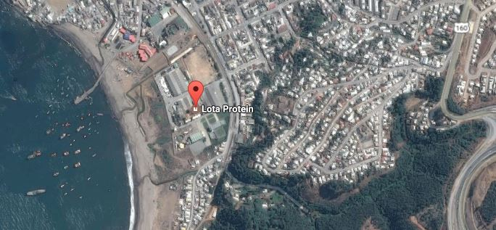

Datos De La Encuesta

La encuesta fue desarrollada con el objetivo de medir un nivel de conocimiento básico respecto a la empresa y obtener las iniciativas o expectativas que los pobladores esperan de la empresa.
La encuesta fue confeccionada con preguntas cerradas y abiertas, utilizando la escala de Likert de 1 a 5, 1 siendo totalmente desacuerdo y 5 totalmente de acuerdo.
Las preguntas abiertas tenían como objetivo obtener la opinión y las expectativas de los pobladores respecto a la empresa.

3.2.1 Análisis Y Resultados

Los resultados obtenidos se muestran a continuación y están presentados en gráficas para su mayor entendimiento, además el análisis está dividido en:
- Nivel de conocimiento sobre la empresa
- Percepción de los pobladores sobre la empresa
- Puntuación de los pobladores hacia la empresa en la escala de 1 a 10
- Expectativas o iniciativas esperadas de la comunidad

3.2.2 Análisis General
Para comenzar se realizó un análisis general de la comunidad encuestada, en donde los resultados obtenidos son los siguientes:

3.2.3 Análisis De Conocimiento De La Comunidad
El 79% de los encuestados conoce los productos que la empresa produce, haciendo mayor referencia a la harina de pescado y, en pocos casos, los encuestados poseían conocimiento del aceite de pescado.

Un 16% de los encuestados dijo no saber qué producía la empresa, mientras que un 5% no respondió la pregunta.
GRÁFICO 3
Fuente: Elaboración Propia.
El 79% de los encuestados declaró no saber quiénes eran los clientes ni para qué se utilizaban los productos de la empresa, mientras que un 14% dijo que esa era información interna de la empresa y que no era necesario saberlo. Por otro lado, tan solo un 7% tenía un poco de información sobre los clientes de la empresa, explicando que los productos se exportaban al extranjero o que se utilizaban como alimento.
GRÁFICO 4
Fuente: Elaboración Propia.
De los encuestados, un 20% no conoce la materia prima utilizada por la empresa, ni quiénes la proveían, mientras que un 67% explicó que se procesaba pescado, como sardinas o jurel. Por otro lado un 13% dijo no tener claro qué procesaban y, en algunos casos, nombraban a los pescadores artesanales como proveedores o solo decían que procesaban pescado como materia prima.
GRAFICA 5Fuente: Elaboración Propia

3.2.4 Análisis de Percepción de la Comunidad
Un 86% declaró que la empresa posee una buena imagen estructural y que le gustaba como era físicamente la planta, mientras un 8% dijo no gustarle. Por otro lado un 7% no estaba de acuerdo, ni en desacuerdo.
GRÁFICO 6 Fuente: Elaboración Propia.
Un 48% de los encuestados dijo con toda seguridad que la empresa sí cumplía con las normas y estándares de la industria, ya que nunca ha visto o escuchado que la empresa esté involucrada en problemas legales. Un 24% declaró que la empresa no cumplía con los estándares medioambientales y de contaminación y un 29% dijo no saber o tener mayor información sobre el tema, por lo que no quisieron responder.
GRÁFICO 7 Fuente: Elaboración Propia.
El 48% de los encuestados declaró que la empresa era un gran aporte a la sociedad, pero relacionado con las oportunidades de trabajo que brinda a los vecinos y pobladores. Un 21% dijo que la empresa no era un aporte, ya que nunca ha ayudado al sector. Por otro lado, un 31% no estaba de acuerdo ni en desacuerdo, por lo que respondieron de manera neutral o en algunos casos no respondieron.
GRÁFICO 8 Fuente: Elaboración Propia.
El 60% de los encuestados señaló que la empresa si generaba un impacto negativo en la comunidad y el sector, haciendo referencia a los malos olores, contaminación acústica por los ruidos, por el polvo que se genera en la entrada y salida de vehículos de la planta, etc. Un 37% afirmó que no encontraba que la empresa generara un impacto negativo, en comparación a otras pesqueras y la emisión de malos olores fue la respuesta más recurrente, lo que era obvio por el tipo de productos que producía.
GRÁFICO 9
Fuente: Elaboración Propia.
En temas de comunicación, la comunidad encuestada señaló:
Un 58% declaró que la empresa no brindaba medios para poder comunicarse con ella. Mientras que un 22% afirmó que sí lo hacía y que el trato que existe de parte de la empresa era abierta a recibir consultas y peticiones, mientras que un 20% dijo que no sabían si la empresa poseía estos medios de comunicación con la comunidad.
GRÁFICO 10 Fuente: Elaboración Propia.
Por otra parte, el 90% de los encuestados declaró que nunca se ha informado o entregado algún tipo de información respecto a la organización, mientras que un 5% dijo si recibir información de algunas actividades que la empresa realiza por medio de las J.J.V.V. Un 5% dijo que no sabía si la empresa realizaba algún tipo de entrega de información o no respondían.
GRÁFICO 11Fuente: Elaboración Propia
Al finalizar los encuestados calificaron a la empresa con una nota 5,2 en una escala de 1 a 10.

3.2.5 Análisis de Expectativas
El 75% de los encuestados aseguró que la empresa nunca ha realizado por algún tipo de actividad en la comunidad o en sus sectores, mientras que un 23% dijo que la empresa sí colaboraba con las poblaciones, explicando que entregaba dulces o bolsas de golosinas a los niños.
GRÁFICO 12 Fuente: Elaboración Propia.
Como iniciativas, la comunidad en general priorizó más actividades con los niños de cada sector, realización de charlas, talleres o capacitaciones, como también que la empresa realizara visitas guiadas al interior de la planta. La iniciativa de entregar reportes o informes llamó la atención de un gran porcentaje de los encuestados.

A continuación se detallan las iniciativas, sugerencias o reclamos de la comunidad encuestada:
Entorno de la empresa:
- Instalar iluminación en los alrededores de la planta, sector playa, sector avenida Matta y estacionamiento de la planta.
- Instalación de áreas verdes frente a la empresa, como las existentes en el interior de la empresa.
- Instalación de árboles, plantas, bancas, entre otros, frente a la empresa.
- Solucionar el problema de las calles y pavimentación de acceso a la planta.
- Mantener limpio alrededores de la empresa.

Comunicación:
- Más transparencia respecto a sus actividades.
- Informar sobre sus emisiones y/o impacto causado al medio ambiente.
- Informar sobre actividades, avances, obtenciones de certificaciones. Etc.
- Más comunicación entre empresa - comunidad para fortalecer la relación.

Contaminación:
- Controlar, evaluar y mejorar el tratamiento de los malos olores.
- Evaluar y controlar el impacto que genera el polvo y material particulado en la comunidad y las casas.
- Evaluar y controlar los residuos líquidos que se vierten en el mar.
- Controlar y disminuir los ruidos causados por la planta.

Actividades y relación con la comunidad:
- Cooperar y gestionar la creación de espacios públicos, destinados a la recreación de los niños de la comunidad.
- Creación de áreas deportivas como multicanchas, que incentiven el deporte en la comunidad.
- Realización de charlas, talleres u otras actividades que fomenten la cultura y la educación en las poblaciones vecinas.
- Realización de actividades recreativas con adultos mayores y niños.
- Implementar visitas guiadas a la planta, para que los vecinos sepan cómo funciona y cómo es la empresa.

3.2.6 Análisis Individual Por Población
A continuación se presentan los resultados de conocimiento y percepción por población.
POBLACIÓN FUERTE VIEJO
La población Fuerte viejo está ubicada en la localidad de Colcura, comuna de Lota, junta a la fortificación turística Fuerte de Colcura, a 800 metros de las dependencias de Lota Protein.

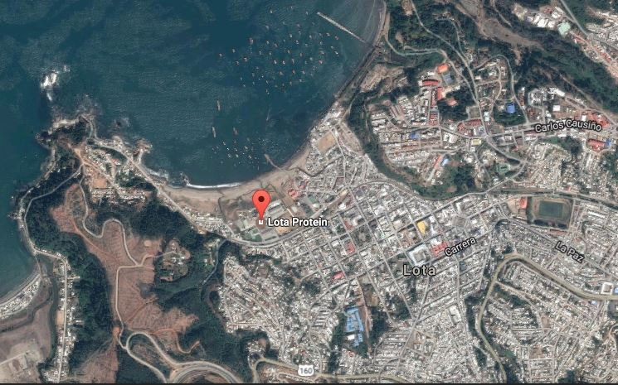
A continuación se muestran los datos demográficos de la población:
N° DE JUNTA DE VECINOS | 69
Presidente | Yolanda Burgos Lafarte
Número de contacto | 54677961
Nombre de la población | Población Fuerte viejo
Cuántas personas viven en la población | 400
Cuántas viviendas hay en la población | 150
Niños | 100
Adultos mayores | 50
Adultos | 250
Fuente: Elaboración Propia.
La población Fuerte viejo está constituida por alrededor de 150 viviendas y una población de 400 personas, en donde el 25% son niños y un 12% adultos mayores.
GRÁFICO 13
Fuente: Elaboración Propia.
Población Fuerte viejo, cuenta con 5 organizaciones comunales, de las cuales destaca un sindicato de pescadores, adultos mayores, un grupo juvenil y un grupo deportivo femenino. Además cuenta con 2 negocios de abarrotes que abastecen a la comunidad.
GRÁFICO 14
Fuente: Elaboración Propia.
La encuesta realizada en Fuerte viejo arrojó los siguientes resultados:
El 79% de los encuestados si conoce los productos que la empresa produce y comercializa. Un 14% no sabe qué elabora la empresa y un 7% no respondió a la pregunta.
GRÁFICO 15 Fuente: Elaboración Propia.
El 79% de los encuestados no conoce a los clientes de la empresa y un 7% tiene conocimiento de que los productos son exportados y vendidos para alimentos. Un 14% no respondió a la pregunta.
GRÁFICO 16 Fuente: Elaboración Propia.
Un 64% de los encuestados sí conoce la materia prima que procesa la planta, mientras que un 14% no sabe qué procesa, ni quiénes proveen a la empresa. Un 21% no tenía conocimiento o simplemente no respondió.
GRÁFICO 17 Fuente: Elaboración Propia.

El 100% de los encuestados encuentra que la empresa tiene una buena imagen estructural.
GRÁFICO 18
Fuente: Elaboración Propia.
El 57% de los encuestados declaró que la empresa si cumple con las normas y estándares ya que nunca ha visto a la empresa involucrada en problemas, por otro lado el 43% no responde, pues no manejaban información al respecto.
GRÁFICO 19
Fuente: Elaboración Propia.
el 57% de los encuestados declaró que la empresa si es un aporte a la sociedad y a los sectores cercanos de la empresa, ya que brinda trabajo a mucha gente de la zona, por otro lado, el 7% dijo que la empresa no aportaba ni contribuía a la comunidad y un 36% mo sabía que responder o no respondió
GRÁFICO 20
Fuente: Elaboración Propia.
De los encuestados, el 79% dijo que la empresa nunca ha hecho algún tipo de actividad en la población, mientras que un 21% dijo que sí, haciendo referencia a los aportes que realiza la empresa en algunas fiestas a lo largo del año.
GRÁFICO 21
Fuente: Elaboración Propia.
El 50% de los encuestados dijo que la empresa si generaba un impacto negativo, mientras que el otro 50% dijo lo contrario, diciendo que la empresa no producía ningún impacto desfavorable en la comunidad.
GRÁFICO 22
Fuente: Elaboración Propia.
El 29% dijo que la empresa si brindaba canales o medios para poder comunicarse con ella, mientras que un 36% dijo que no, y un 36% no sabía si la empresa daba posibilidades de plantearle dudas, sugerencias y/o reclamos ya que no se ha dado la oportunidad de realizar alguno de los casos
GRÁFICO 23
Fuente: Elaboración Propia.
El 100% de los encuestados declaró que la empresa nunca ha informado a la comunidad, ni a la población.
GRÁFICO 24

Fuente: Elaboración Propia.
La comunidad encuestada calificó a la empresa con nota 6.5 en una escala de 1 a 10.
Como iniciativas en la población, los encuestados priorizaron las actividades recreativas con los niños de la población, seguidos de reportes e informaciones para conocer más a la empresa, al igual que las visitas a la planta. Luego, las actividades que fomenten la educación y la cultura como charlas o talleres.
Como expectativas, sugerencias e ideas, los encuestados dijeron lo siguiente:
- Acercarse más a las poblaciones vecinas de la empresa, informar y comunicar más sobre sus actividades, avances o mejoras que realicen.
- Dar la oportunidad de visitar la planta y conocer más sus procesos.
- Generar más áreas verdes en los alrededores de la planta.
- Gestionar la implementación de un sistema contra incendios en la población, pues frente a un incendio u otra catástrofe la población no cuenta con grifos.
- Evaluar la habilitación de un camino o vía de acceso directa entre el centro de Lota y la población.

Punta Astorga
La población Punta Astorga se encuentra ubicada a un costado de la empresa y es la población más cercana a la organización.
Figura 4: Mapa Población Punta Astorga.

Tabla 4: Datos demográficos de la población Punta Astorga.
N° DE JUNTA DE VECINOS | 45
Presidente | Jéssica Gonzales
Número de contacto | 85853148
Nombre de la población | Punta Astorga
Cuántas personas viven en la población | 240
Cuántas viviendas hay en la población | 72
Niños | 90
Adultos mayores | 55
Adultos | 95
Fuente: Elaboración Propia.
La comunidad de Punta Astorga está distribuida en 72 viviendas, con un promedio de 2 niños por vivienda y 55 adultos mayores en toda la población, con un total de 240 personas.
GRÁFICO 25
Fuente: Elaboración Propia.
En Punta Astorga existen 3 negocios de abarrotes y 5 organizaciones comunales, en las que se encuentra una agrupación de mujeres, un Club Deportivo la ONG “La Caleta”, una iglesia y un sindicato de pescadores artesanales.
Gráfica 5 Distribución poblacional Punta Astorga.
GRÁFICO 26
Fuente: Elaboración Propia.
De la población encuestada en Punta Astorga se obtuvieron los siguientes antecedentes:
El 92% de los encuestados sabe con exactitud los productos que elabora la empresa, y un 8% no conocía que comercializa la empresa.
GRÁFICO 27
Fuente: Elaboración Propia.
Un 62% dijo claramente que no poseía información alguna sobre el destino o uso de los productos de empresa, mientras que un 23% no quiso responder, explicando que esa era información privada de la empresa. Un 15% refirió que los productos eran exportados del país, pero sin saber a dónde.
GRÁFICO 28
Fuente: Elaboración Propia.
El 77% de los encuestados nombraba a la sardina como principal materia prima y lanchas artesanales como proveedores de la empresa, mientras que un 15% no sabía que se procesaba y un 8% no sabía que responder.
GRÁFICO 29
Fuente: Elaboración Propia.
El 69% declaró que la empresa sí cumplía con las normas y/o estándares de la industria, mientras que un 31% no sabía o no quiso responder, explicando que ellos no sabían cómo funcionaba realmente la planta.
GRÁFICO 30
Fuente: Elaboración Propia.
El 77% de los encuestados afirmó que la empresa sí es un aporte para la sociedad y para la población, puesto que da trabajo a muchos vecinos y realiza entrega de dulces a los niños cuando se les solicita. Por otro lado, un 15% declaró que la empresa no es un aporte , puesto que produce contaminación en el sector, como olores, ruidos molestos y agua contaminada al mar, mientras que un 8% no estaba de acuerdo ni en desacuerdo.
GRÁFICO 31
Fuente: Elaboración Propia.

El 38% de los encuestados confirmó la realización de actividades en la población, aclarando que la J.JV.V hacía entrega de dulces donados por la empresa a los niños del sector, para distintas fiestas en el año. Un 62% declaró que la empresa no ha realizado algún tipo de actividad con la población. Cabe destacar que un pequeño porcentaje de los encuestados al momento de responder que no, aclaraba que quizás si se ha hecho, pero ellos no se han enterado o no han sido partícipes.
GRÁFICO 32
Fuente: Elaboración Propia.
El 69% de los encuestados respondió que la empresa no generaba impacto negativo en el sector, mientras que un 31% afirmó que si lo hacía, puesto que contaminaba el aire (malos olores) y la playa. Éste último por el “agua sangre” que la planta vertía al mar.
GRÁFICO 33
Fuente: Elaboración Propia.
El 46% de los encuestados dijo que la empresa no brindaba la posibilidad de contactarse con ella directamente, en cambio un 38% de los encuestados afirmó que la empresa en este sentido era muy abierta a recibir a la comunidad. Un 15% dijo no saber o no quiso responder, pues aclaraban que no se había dado la oportunidad de acercarse a la empresa.
GRÁFICO 34
Fuente: Elaboración Propia.
Un 8% declaró que la empresa sí informaba en algunos aspecto a la comunidad por medio de la J.J.V.V de la población, pero no directamente a los pobladores, mientras que un 92% dijo que la empresa nunca ha informado o reportado sobre sus actividades o avances a la comunidad.
GRÁFICO 35
Fuente: Elaboración Propia.
La empresa fue sometida a una evaluación por parte de la población Punta Astorga, obteniendo como nota promedio 5,9 en escala de 1 a 10.
Como iniciativas o actividades por parte de la empresa, los encuestados priorizaron las actividades con los niños de la población seguidos de los talleres o charlas para la comunidad, visitas a la planta y actividades en conjunto con la comunidad y por último los reportes o informes de sustentabilidad, con el fin de mantener informada a la población y vecinos.
Como expectativas de la comunidad de población Punta Astorga tenemos lo siguiente:
- Mejorar el entorno de la empresa, limpieza de los alrededores, sector playa, frente de la empresa, instalación de árboles, plantas, bancas, áreas verdes, etc.
- Mejorar los caminos y vías de acceso a la planta que coinciden con la entrada a la población, manejar la entrada, y constante tránsito de camiones, los cuales generan el levantamiento de polvo.
- Gestionar o ayudar a la instalación de una multicancha destinada a la recreación de los niños y la comunidad en general. Además, impulsar el deporte en el sector.
- Crear espacios destinados a la entretención y recreación de los niños.
- Realizar visitas guiadas para los pobladores y en especial para los niños.
- Facilitar herramientas, maquinarias o materiales para mejorar en conjunto con los pobladores del sector.

- Mejorar o arreglar el sector playa y evaluar la construcción de una costanera.
- Evaluar, mejorar o informar sobre los residuos líquidos y malos olores que la planta genera.
- Evaluar el impacto que genera sobre la gente que trabaja en el mar, como las “lugeras” quienes manifiestan que debido a los residuos líquidos vertidos al mar, el producto que ellos extraen ha ido en disminución.
- Dar más posibilidades de trabajos a los jóvenes de la población.

Población Matta al Cerro – Quinta Miramar
Esta población es una unión entre Matta al Cerro y la pequeña comunidad de Quinta Miramar, ubicada a tan solo 300 mts de la empresa.
Figura 5: Mapa Población Matta al Cerro – Quinta Miramar.

Tabla 5: Datos demográficos población Matta al Cerro
N° DE JUNTA DE VECINOS | 45
Presidente | Jéssica Gonzales
Número de contacto | 85853148
Nombre de la población | Punta Astorga
Cuántas personas viven en la población | 240
Cuántas viviendas hay en la población | 72
Niños | 90
Adultos mayores | 55
Adultos | 95
Fuente: Elaboración Propia
La comunidad posee 32 viviendas, de las cuales 8 están en “Quinta Miramar” y 22 en Matta al Cerro, la población total es de 150 personas aproximadamente, de las cuales el 27% son niños.
GRÁFICO 36
Fuente: Elaboración Propia.
Actualmente, la población cuenta con 1 iglesia “Mensajería del Señor” y un negocio de abarrotes ubicados a un costado de la línea ferroviaria.
GRÁFICO 37
Fuente: Elaboración Propia.
Para el caso del sector Matta al Cerro los resultados obtenidos son los siguientes:
El 83% de los encuestados posee conocimientos de los productos que Lota Protein elabora y solo un 17% no lo sabe.
GRÁFICO 38
Fuente: Elaboración Propia.
Para el caso de los clientes o el destino final de los productos solo un 17% explicaba que éstos eran exportados al extranjero, pero no sabían para qué se utilizarán ni quiénes serán los clientes finales ya que el 75% no poseía información alguna.
GRÁFICO 39
Fuente: Elaboración Propia.
Por otro lado, el 58% de los encuestados conocía la materia prima utilizada y quienes la proveían a la empresa, y un 33% no sabía que se procesaba en la planta.
GRÁFICO 40
Fuente: Elaboración Propia.
De los encuestados, el 58% declaró que la empresa sí cumplía con las normas y estándares medioambientales y legales de la industria, mientras que el 27% negó rotundamente el cumplimiento “ambiental”, refiriéndose al agua que vierte al mar y los malos olores que salen de la empresa.
GRÁFICO 41
Fuente: Elaboración Propia.
El 100% de los encuestados declaró que la empresa poseía muy buena imagen estructural, puesto que sus instalaciones son llamativas y diferentes al resto de empresas en Lota.
GRÁFICO 42

Fuente: Elaboración Propia.
El 42% de los encuestados afirmó que la empresa sí es un aporte a la sociedad, ya que da trabajo a gran número de vecinos del sector, aunque el 33% dijo lo contrario y un 25% no estaba ni de acuerdo ni desacuerdo.
GRÁFICO 43

Fuente: Elaboración Propia.
Un 75% de los encuestados declaró que la empresa nunca ha hecho algún tipo de actividades para la población, mientras que el 25% dijo que la empresa no realizaba actividades en conjunto con la comunidad, pero que sí colaboraba con la entrega de dulces en distintas épocas festivales del año.
GRÁFICO 44
Fuente: Elaboración Propia.
El 50% de los encuestados dijo que la empresa contaminaba a la comunidad, al botar “agua sangre” al mar o la emisión de malos olores, mientras que el 33% declaró que la empresa no generaba algún tipo de impacto negativo al sector.
GRÁFICO 45
Fuente: Elaboración Propia.
El 50% de los encuestados dijo que la empresa no brindaba canales de comunicación abiertas a la comunidad, mientras que el 33% declaró lo contrario, explicando que la empresa cuenta con una asistente social que atiende sus peticiones.
GRÁFICO 46
Fuente: Elaboración Propia.
Por otro lado, el 92% de los encuestados declaró que la empresa nunca ha informado o dado algún tipo de información a la comunidad. Y mostraron interés en la posibilidad de recibir reportes o información relevante a la organización.
GRÁFICO 47
Fuente: Elaboración Propia.

En promedio, la población calificó con nota 5,6 a la empresa, en una escala de 1 a 10
Además se les preguntó qué iniciativas o prácticas les gustaría que la empresa realizará en su población. Al respecto priorizaron las actividades con niños, visitas a la planta y talleres o charlas. Por último, se les preguntó a los encuestados, que expectativas o iniciativas esperan de la empresa. Cuales son:
- Acercarse más a la gente, conocer sus necesidades y trabajar en conjunto para el bienestar de la comunidad.
- Más transparencia, informar de sus procesos, actividades o avances que realiza la empresa.
- Mejorar el acceso a la planta, puesto que los camiones generan mucho polvo al pasar día y noche por el sector. Pavimentar sería buena opción.
- Limpieza de los alrededores de la planta y en sectores específicos de la población, pues la presencia de basura en “chorrillo” y gran cantidad de pastizales provoca la llegada de roedores al sector.
- Mejorar el acceso a la población, puesto que viven muchos adultos mayores y el mal estado de los pasajes hacen dificultoso el ingreso a sus casas. Además, frente a cualquier problema, emergencias o desastre natural que se presente, las vías de evacuación en la población son inexistentes. Una de las sugerencias sería la instalación de barandas, porque eso ayudaría.
- Falta de grifos en la población. Actualmente no existe ningún grifo en el sector y falta agua potable en algunas viviendas. La sugerencia sería gestionar la instalación de grifos.
- Eliminar o disminuir los malos olores provenientes de la planta.
- Crear lugares recreativos en la comunidad como plazas, multicanchas, juegos, etc.
- Minimizar los ruidos de la planta en especial en las noches.
- Ayudar a fomentar el deporte en la comunidad, ayudando a los clubes deportivos, mejorar o habilitar lugares para realizar deportes.
- Generar más trabajo a los vecinos de la población.

Población Cousiño al Cerro Sector Bajo
La población Cousiño bajo se encuentra ubicada frente a la pesquera en el sector bajo de la comunidad de Cousiño.

Tabla 6: Datos demográficos de la población Cousiño bajo
N° DE JUNTA DE VECINOS | 100
Presidente | José Luis Ayala Pozo
Número de contacto | 86927376
Nombre de la población | Sector Cousiño
Cuántas personas viven en la población | 266
Cuántas viviendas hay en la población | 102
Niños | 80
Adultos mayores | 62
Adultos | 124

La población de Cousiño Bajo posee actualmente 102 viviendas y una población total de 266 personas, donde el 30% son niños y 23% adultos mayores.
GRÁFICO 48
Fuente: Elaboración Propia.
La población cuenta con un Club deportivo con 102 socios activos, la junta vecinal y un negocio local.
GRÁFICO 49
Fuente: Elaboración Propia.

Los resultados arrojados por la encuesta realizada en la población Cousiño son:
El 57% de las personas encuestadas están al tanto de los productos que elabora la empresa. Un 7% no sabía con seguridad cuales eran estos productos, mientras que el 36% no sabía en lo absoluto a que se dedicaba la empresa.
GRÁFICO 50
Fuente: Elaboración Propia.
El 85% de los encuestados estaba en completo desconocimiento de los clientes o para qué se utilizaban los productos de la empresa. Por otro lado, tan solo un 15% poseía información de que los productos de la empresa eran exportados al extranjero, aunque sin saber el verdadero propósito de éstos.
GRÁFICO 51
Fuente: Elaboración Propia.
Al momento de preguntar sobre la materia prima utilizada por la empresa, el 38% de los encuestados reconocían no saber cuál era la materia a procesar en la empresa, ni quien la proveía, en cambio un 62% si tenía conocimiento de éstos, indicando en algunos casos la anchoveta y sardina como materia prima.
GRÁFICO 52
Fuente: Elaboración Propia.
En temas de imagen e infraestructura de la planta, el 54% de los encuestados encontraban que la planta poseía una muy buena imagen estructural, en cambio un 31% no le gustaba la empresa y un 15% se sentía indiferente a la pregunta.
GRÁFICO 53
Fuente: Elaboración Propia.
El 61% del público encuestado estaba totalmente en desacuerdo con que la empresa si cumple los estándares de la industria, y su principal razón era por emisión de malos olores al momento de procesar, agregando que la empresa no cumplía las normas de contaminación al medio ambiente, y tan solo un 8% afirmaba el enunciado, explicando que era algo lógico el mal olor por los productos que elaboraba.
GRÁFICO 54
Fuente: Elaboración Propia.
El 69% de los encuestados cree que la empresa no es un aporte a la sociedad ni a la comunidad en donde opera. En cambio un 15% cree que sí es un aporte, explicando y aclarando que es una fuente de trabajo para un gran número de pobladores y vecinos.
GRÁFICO 55
Fuente: Elaboración Propia.
El 8% de los encuestados dijo que las únicas actividades que ha hecho la empresa son la entrega de dulces en algunas festividades, en cambio el 92% aseguró que la empresa nunca ha hecho algún tipo de actividad en la comunidad, ni en la población.
GRÁFICO 56
Fuente: Elaboración Propia.
El 100% de los encuestados dijo que la empresa genera impacto negativo en la población, especificando como principal razón los malos olores emitidos por la planta.
GRÁFICO 57

Fuente: Elaboración Propia.
El 54% de los encuestados respondió que la empresa no posee canales o medios para comunicarse con ella y un 38% dijo que la empresa nunca ha informado algo a la comunidad. El 8% que dijo que sí, aclaró que era por medio de la J.J.V.V de la población.
GRÁFICO 58
Fuente: Elaboración Propia.

Población Sotomayor al Cerro Sector Bajo.

Es el segundo sector de la población Sotomayor al cerro, está ubicada a 500 metros aprox.
Tabla 7: Datos demográficos de población Sotomayor al Cerro sector Bajo.
Fuente: Elaboración Propia.
N° DE JUNTA DE VECINOS | 29
Presidente | Rigoberto Sáez Martínez
Número de contacto | 2877549
Nombre de la población | Sotomayor al Cerro sector Bajo
Cuántas personas viven en la población | 465
Cuántas viviendas hay en la población | 145
Niños | 80
Adultos mayores | 40
Adultos | 345
GRÁFICOS 59
Fuente: Elaboración Propia.
Como nota, los encuestados evaluaron en promedio con un 4,7 a la organización en una escala del 1 al 10.
En temas de iniciativas o prácticas la comunidad priorizó las actividades con los niños. En segundo lugar, las charlas o talleres seguido de que la empresa abriera sus puertas para realizar visitas guiadas a la planta y por último esperan más actividades en conjunto con la población e informes o reportes informativos de parte de la organización.
Finalmente, se le preguntó a la comunidad las expectativas que tienen respecto a la empresa, las cuales son:
- La comunidad en general pidió a la organización abrir sus puertas, brindar espacios o medios para comunicarse con ella, visitas a la planta, conocer sus procesos.
- Mejorar constantemente en problemas de contaminación, tratar los ruidos exagerados en las noches, evitar o disminuir los malos olores.
- Realizar actividades o intervenciones en la población, actividades con los niños, adultos mayores, generar plazas, áreas verdes destinadas a la comunidad en general. Adornar el exterior de la empresa.
- Más oportunidades de trabajo a gente de las poblaciones aledañas, tanto para mujeres como para hombres.
El sector bajo de la población Sotomayor al Cerro cuenta con 145 viviendas y con una población total de 465 personas, de las cuales el 17% son niños y tan solo el 9% población adultos mayores.
GRÁFICO 60
Fuente: Elaboración Propia.
Sotomayor al Cerro sector bajo cuenta con 4 organizaciones comunales, de las cuales se destaca un grupo de jóvenes que realiza talleres y actividades recreativas en conjunto con la J.J.V.V N°29, además en la sede social se realiza cultos religiosos con la ayuda de la junta vecinal de la población.
GRÁFICO 61
Fuente: Elaboración Propia.
Los resultados obtenidos en población Sotomayor se muestran a continuación:
El 83% de los encuestados declaró saber que elaboraba la empresa, mientras que un 17% dijo no tener información de que hacía la empresa.
GRÁFICO 62
Fuente: Elaboración Propia.
El 88% de los encuestados declaró no saber quién eran los clientes, ni para que se utilizaba el alimento o qué se exportaba.
GRÁFICO 63
Fuente: Elaboración Propia.

El 21% de los encuestados dijo conocer la materia prima utilizada y quienes proveían a la empresa, refiriéndose a las embarcaciones artesanales, mientras que un 29% dijo no tener información de que procesaban en la planta, y un 50% no quiso responder.
GRÁFICO 64
Fuente: Elaboración Propia.
Un 83% de los encuestados dijo que la empresa poseía una muy buena imagen, mientras que un 13% declaró no gustarle el aspecto de la planta y un 4% no estaba ni acuerdo ni en desacuerdo o simplemente no contesto.
GRÁFICO 65
Fuente: Elaboración Propia.
El 25% de los encuestados declaró que la empresa no cumple con las normas y estándares de la industria, por el mal olor que entrega al ambiente mientras procesa, en cambio un 33% dijo creer que si las cumplía y que el olor era normal y no tan fuerte como otras pesqueras. Un 42% no quiso responder, ya que no conocían el real funcionamiento de la empresa.
GRÁFICO 66
Fuente: Elaboración Propia.
El 33% de los encuestados dijo que la empresa sí era un aporte para la comunidad, mientras que un 8% negó rotundamente lo anunciado. Por otro lado un 58% dijo no saber o creer que era un aporte por lo que se limitaban a dejar en blanco y no contestar y, en algunos casos, se sentían indiferente a la pregunta.
GRÁFICO 67
Fuente: Elaboración Propia.
El 83% de la población encuestada dijo que la empresa nunca ha hecho algún tipo de actividad en la población, mientras que un 13% dijo tener conocimiento de entrega de golosinas y dulces para los niños, y un 4% dijo que quizás si pero no lo sabía.
GRÁFICO 68

Fuente: Elaboración Propia.
De los encuestados, un 50% declaro que la empresa no generaba impacto negativo en el sector, mientras que un 46% afirmo que la empresa si impactaba negativamente a la comunidad en general, y un 4% no responde.
GRÁFICO 69
Fuente: Elaboración Propia.
Un 8% de los encuestados afirmó que la empresa sí poseía canales de atención a la comunidad, mientras que un 57% declaro que la empresa no brindaba medios para poder comunicarse con ella. Un 17% no sabía o no respondía a la pregunta.
GRÁFICO 70
Fuente: Elaboración Propia.
El 92% de los encuestados dijo que la empresa nunca ha informado a la comunidad sobre sus procesos o actividades, mientras que tan solo un 4% dijo que la empresa sí entregaba algún tipo de información por medio de la J.J.V.V de la población.
GRÁFICO 71
Fuente: Elaboración Propia.
La comunidad de Sotomayor el Cerro Sector Bajo priorizó las actividades con los niños de la población como iniciativas o prácticas que la empresa pueda realizar, seguido de charlas o talleres con la comunidad, visitas guiadas a la planta para conocer sus procesos y funcionamiento, y por último informes o reportes de sustentabilidad u otras actividades.
Como expectativas frente a la empresa, la comunidad planteó lo siguiente:
- Actividades con los niños y la comunidad en general en la planta.
- Visitas guiadas para conocer el funcionamiento, sus procesos y los productos que elabora la empresa.
- Más información y contacto con los vecinos de la empresa.
- Fomentar la cultura, deporte y educación en la comunidad en general, por medio de talleres, capacitaciones, actividades, etc.
- Controlar e informar de las mejoras sobre medio ambiente, y minimizar la emisión de malos olores.

Playa Lota Bajo

Población Sector Playa Lota Bajo se encuentra ubicada a 500 metros de la empresa, junto a la feria de Lota, donde se encuentra ubicado el Muelle de Lota y el Mercado de ciudad.

Tabla 8: Datos demográficos población Playa Lota Bajo.
N° DE JUNTA DE VECINOS | 18
Presidente | Rogelio Carvallo
Número de contacto | 41-2856702 – Cel 64081547
Nombre de la población | Playa Lota Bajo
Cuántas personas viven en la población | 236
Cuántas viviendas hay en la población | 216
Niños | 80
Adultos mayores | 100
Adultos | 56
Fuente: Elaboración Propia.
La población sector Playa Lota Bajo posee cerca de 216 viviendas, con una población tal de 236 personas, donde el mayor porcentaje son adultos mayores. La población de niños alcanza un 34% de total poblacional.
GRÁFICO 72
Fuente: Elaboración Propia.
En la población existe un club deportivo llamado Estrella de Mar el cual cuenta con sede propia frente al mercado de Lota. La población tiene 3 Iglesias y 2 sindicatos, uno de pescadores artesanales y otro de recolectores de algas. Además, posee 3 negocios de abarrotes.
GRÁFICO 73
Fuente: Elaboración Propia.
Para el caso de la población de playa, el 75% de los encuestados conoce los productos que la empresa comercializa, siendo gran parte de los encuestados pescadores artesanales o familiares, aunque se registró que un 6% de los encuestados no tenían conocimiento de lo que la empresa realizaba o elaboraba.
GRÁFICO 74
Fuente: Elaboración Propia.
Además, de los encuestados el 6% tenía un leve conocimiento de quienes son los clientes de la empresa, en cambio un 75% declaraba no saber qué se hace con el producto terminado de Lota Protein.
GRÁFICO 75
Fuente: Elaboración Propia.
El 94% de la población encuestada afirmó saber cuál era la materia prima utilizada en los procesos de la planta y quienes la entregaban a la empresa. Tan solo un 6% no se encontraba seguro de responder o no sabía.
GRÁFICO 76
Fuente: Elaboración Propia.
El 69% de los encuestados afirmó que la empresa posee una muy buena infraestructura, mientras que el 6% dijo que no le gustaba la imagen de la empresa.
GRÁFICO 77
Fuente: Elaboración Propia.
El 25% de los encuestados declaró que la empresa no cumplía las normas ni estándares de la industria, apoyándose en el hecho de los malos olores aparecen cuando la planta está en funcionamiento. Un 56% dijo que sí lo hacía, ya que nunca la empresa se ha visto involucrada en problemas mayores respecto a este tema.
GRÁFICO 78
Fuente: Elaboración Propia.
El 68% de la población encuestada dijo que la empresa es un aporte a la sociedad y a la comunidad, puesto que brinda puestos de trabajo a varios vecinos del barrio. Un 19% declaró que la empresa no aportaba a la sociedad, ni al sector.
GRÁFICO 79
Fuente: Elaboración Propia.
El 94% de los encuestados afirmó que la empresa nunca ha hecho alguna actividad en la población o no tiene conocimiento alguno de que la empresa ha realizado algo. En cambio, un 6% declaró que sí lo hacía, como la entrega de dulces a los niños en festividades.
GRÁFICO 80
Fuente: Elaboración Propia.
Por otro lado, el 69% de los encuestados afirmó que la empresa sí generaba un impacto negativo en el sector y tan solo un 31% dijo lo contrario.
GRÁFICO 81
Fuente: Elaboración Propia.
En temas de comunicación, el 94% dijo que la empresa nunca ha entregado información alguna sobre sus procesos, mejoras o actividades, y un 69% dijo que la empresa no brindaba canales, ni medio alguno para poder comunicarse con ella. El 19% dijo que Sí.
GRÁFICO 82
Fuente: Elaboración Propia.
GRÁFICO 83
Fuente: Elaboración Propia.
La población evaluó a la empresa con nota 4.8 en escala de 1 a 10.
Por otro lado, los encuestados expresaron que como iniciativas o prácticas que esperan de la empresa hacia la población, priorizaban los talleres y charlas en beneficio de la comunidad, seguido de actividades para los niños de la población. En tercer lugar, expresaron que informes y comunicados de la empresa serían bastante útiles y por último dijeron que visitas a la planta y otro tipo de actividades serían interesantes.
Hay expectativas, iniciativas y sugerencias que la comunidad espera de la empresa. Son las siguientes:
- Mejorar el entorno de la empresa:
- Instalar más iluminación en los alrededores, como frente de la empresa, a un costado de las rejas, en la parte trasera de la planta en sector Playa lo cual ayudará y evitará a que el sector se preste para actos de vandalismo.
- Instalación de más áreas verdes frente de la empresa. Sí bien en las instalaciones de la planta ya se cuenta con esto, desde la reja hacia afuera es todo lo contrario, además eso ayudaría a la limpieza del sector.
- Cooperar o gestionar la creación de espacios para los niños, áreas de recreación, juegos, plazas saludables.
- Solucionar el problema de calles, tanto en los alrededores como en la población.
- Más transparencia respecto a sus actividades, comunicación y acercamiento a la gente, tanto a las comunidades como a los trabajadores indirectos (Trabajadores de las embarcaciones artesanales).
- Aportar a la cultura y el deporte de la población y a la comunidad en general.
- Mitigar y solucionar el problema de malos olores.

Puerto Nuevo
La población Puerto Nuevo se encuentra ubicada a 70 metro de las dependencias de Lota Protein.

Tabla 9: Datos demográficos población Puerto Nuevo.
N° DE JUNTA DE VECINOS | 31
Presidente | Susam Coloma Vergara
Número de contacto | 84528199
Nombre de la población | Puerto Nuevo
Cuántas personas viven en la población | 221
Cuántas viviendas hay en la población | 84
Niños | 44
Adultos mayores | 89
Adultos | 88
Fuente: Elaboración Propia.
La población de Puerto nuevo es de 221 personas distribuidas en 84 viviendas. La cantidades de niños alcanza un 20% de la población total y la población de adultos mayores es de 40%
GRÁFICO 84
Fuente: Elaboración Propia.
El número de organizaciones comunales en la población de Puerto Nuevo se identificó en 5, una Iglesia Pentecostal, Un club deportivo Cacique, La Junta de Vecinos de la comunidad y 2 negocios de abarrotes locales.
GRÁFICO 85
Fuente: Elaboración Propia.

A continuación, se muestran los resultados obtenidos en población Puerto Nuevo.
El 77% de los encuestados conoce los productos que la pesquera Lota Protein elabora, en cambio un 23% no sabe que produce y/o comercializa la empresa.
GRÁFICO 86
De los encuestados, el 85% dijo no poseer información de los clientes de la empresa, mientras que un 15% no respondía o explicaba que eso era imposible de saber pues era información privada de ésta.
GRÁFICO 87
Fuente: Elaboración Propia.

De los encuestados, un 69% conoce la materia prima que se utiliza en el proceso productivo de la planta, mientras que un 23% declaró no saber que procesaban, ni quienes proveían a la empresa.
GRÁFICO 88
Fuente: Elaboración Propia.
El 62% de los encuestados cree que la empresa cumple todas las normas y estándares de la producción de harina de pescado, mientras que un 31% piensa todo lo contrario. Explican que contaminan más con los desechos que bota y al sector con sus malos olores.
GRÁFICO 89
Fuente: Elaboración Propia.
El 46% de los encuestados respondió que la empresa sí era un aporte a la sociedad y en especial al sector, pues entrega trabajo a mucha gente de la población. Por otro lado, un 8% dijo que la empresa no era un aporte, porque no ha ayudado a la comunidad. Un 46% no estaba ni de acuerdo ni en desacuerdo, por lo que se reservaron su respuesta.
GRÁFICO 90
Fuente: Elaboración Propia.
De los encuestados, el 62% dijo que la empresa si ha realizado actividades en la población refiriéndose a la entrega de dulces y golosinas a niños, en cambio un 31% declaró que la empresa no ha realizado ningún tipo de actividad en el sector. Un 7% no tenía información sobre la realización o no de alguna actividad
GRÁFICO 91
Fuente: Elaboración Propia.
El 85% de los encuestados en la población declaró que la empresa sí generaba un impacto negativo en la comunidad por sus constantes malos olores y ruidos, en cambio un 15% dijo que no provocaba algún tipo de impacto negativo en sector.
GRÁFICO 92
Fuente: Elaboración Propia.
De los encuestados, un 62% declaró que la empresa no poseía canales públicos para poder comunicarse con ella, mientras que un 31% explicó que la empresa era abierta a recibir a la comunidad. Por otro lado, un 7% dijo no saber nada al respecto.
GRÁFICO 93
Fuente: Elaboración Propia.
El 69% de los encuestados afirmó que la empresa nunca ha comunicado nada a la comunidad, mientras que un 23% dijo no saber si lo hacía, ya que nunca han escuchado algo referente al tema y un 8% dijo que sí informaba, pero la información llegaba por medio de la J.J.V.V.
GRÁFICO 94

Fuente: Elaboración Propia.
La comunidad encuestada de Puerto Nuevo calificó a la empresa con nota 5.6 en una escala de 1 a 10.

La comunidad priorizó las actividades con los niños de la población como iniciativa voluntaria de parte de la empresa, seguido de charlas y talleres para los pobladores, visitas a la planta y actividades en conjunto con la población, además mostraron un interés por conocer más sobre los procesos de la empresa, por lo que los reportes o informes de sustentabilidad serían de mucha ayuda.
Luego, se les preguntó qué expectativas o iniciativas esperan de la organización, las cuales son las siguientes:
- Fomentar el deporte en la población, por medio del Club deportivo existente.
- Actividades con los niños, ya sea en vacaciones o intervenciones que fomenten el deporte, la cultura y la educación.
- Realización de charlas, talleres o capacitaciones con el objetivo de ayudar a los pobladores y combatir la pobreza existente en el sector.
- Reporta e informar a la comunidad sobre sus procesos, sus actividades para combatir sus malos olores os u impacto ambiental generado en el sector.
- Mejorar las vías de acceso a la planta.
- Brindar más opciones de trabajo a mujeres.
- Evaluar el impacto que genera el “Liquido percolado” derramado en la costa de la playa y malos olores cuando la planta está procesando.

Avenida Matta
Sector Avenida Matta está ubicado justo en frente de la planta.

Tabla 10: Dato demográficos Población Playa Lota Bajo.
Fuente: Elaboración Propia.
N° DE JUNTA DE VECINOS | 114
Presidente | Erna Flores
Número de contacto | 83733776
Nombre de la población | Avenida Matta
Cuántas personas viven en la población | 189
Cuántas viviendas hay en la población | 45
Niños | 39
Adultos mayores | 85
Adultos | 65
La población sector Avenida Matta posee cerca de 45 viviendas, con una población total de 189 personas, donde el mayor porcentaje son adultos mayores. La población de niños alcanza un 21% de total.
GRÁFICO 95
Fuente: Elaboración Propia.
En la avenida existen una Iglesia y 3 negocios de abarrote atendidos por sus propios dueños.
GRÁFICO 96
Fuente: Elaboración Propia.
Los resultados obtenidos en el sector Avenida Matta son los siguientes:
De los encuestados el 29% tenía información sobre los productos que la empresa elabora, mientras que un 71% no sabía con seguridad lo que la empresa producía.
GRÁFICO 97
Fuente: Elaboración Propia.
El 100% de los encuestados declaró no saber quiénes eran los clientes de la empresa ni cuál era el uso de los productos elaborados en ella.
GRÁFICO 98
Fuente: Elaboración Propia.
Tan solo un 14% de los encuestados dijo saber la materia prima procesada en la empresa, mientras que un 86% declaró no saber que se procesaba, ni quienes proveían a la empresa.
GRÁFICO 99
Fuente: Elaboración Propia.
El 86% de los encuestados declaró gustarle la planta y su infraestructura mientras que un 14% no estaba ni de acuerdo ni desacuerdo o no contestaba del todo.
GRÁFICO 100
Fuente: Elaboración Propia.
El 86% de los encuestados declaró creer que la empresa no cumple con las normas y estándares de la empresa, en especial en temas de contaminación, mientras que un 14% no estaba ni de acuerdo ni en desacuerdo.
GRÁFICO 101
Fuente: Elaboración Propia.
De los encuestados el 14% cree que la empresa sí es un aporte para la sociedad y todo el sector pesquero de Lota, en cambio un 57% de los encuestados aseguró que la empresa no aportaba a la sociedad y un 29% no estaba de acuerdo con ninguna de las dos opciones.
GRÁFICO 102
Fuente: Elaboración Propia.
El 100% de los encuestados aseguró que la empresa nunca ha realizado algún tipo de actividad en el sector.
GRÁFICO 103
Fuente: Elaboración Propia.
El 100% de los encuestados declaró que la empresa sí generaba un impacto negativo en el sector, en especial con el polvo que se genera por el paso constante de camiones por el frente de las casas de la Avenida.
GRÁFICO 104
Fuente: Elaboración Propia.
El 71% de los encuestados afirmó que la empresa no ha dado posibilidades de comunicación entre los pobladores del sector y ellos, mientras que un 29% dijo que la empresa si brindaba los medio y canales necesarios para plantear sugerencias o peticiones de los vecinos de la empresa.
GRÁFICO 105
Fuente: Elaboración Propia.
El 100% de los encuestados del sector declaró que la empresa nunca ha informado sobre sus procesos, actividades o mejoras a la comunidad, expresando que sería una buena iniciativa comenzar a informar.
GRÁFICO 106
Fuente: Elaboración Propia.

El Sector de Avenida Matta calificó a la empresa con nota 3,8 en una escala de 1 a 10.
De acuerdo a las iniciativas planteadas, los encuestados priorizaron las actividades con los niños del sector y con toda la comunidad en general, seguido de talleres, charlas e informes o reportes para conocer más a la empresa y su organización, por último declararon que visitar la planta y verla por el interior sería muy atractivo.
Como expectativas, los encuestados expresaron lo siguiente:
- Mejorar y remodelar el frente de la planta, con instalación de bancas, arboles, flores y plantas.
- Instalar más áreas verdes alrededores de la planta e iluminación puesto que en las noches el sector queda a oscuras.
- Reparar o estudiar una mejora al acceso de la empresa, en especial por el constante paso de camiones de carga a la planta, los cuales levantan polvo, destruyen el pavimento, pasan a una velocidad exagerada y afectan directamente a los vecinos.
- Como sugerencia, el retiro de tambores amarillos del sector, ya que dan un aspecto negativo y no va con la fachada del barrio.

3.3 Conclusiones Generales.
Tomando los resultados de la entrevista y la encuesta de percepción, es notoria la desconfiguración de imagen que posee LP y esto se debe, definitivamente, a la diferencia en el estilo comunicacional y en las vías seleccionadas con sus stakeholders.

Es evidente que las comunidades aledañas tienen una percepción diferente en comparación a las verdaderas prácticas que tiene la empresa, pero éstas no son comunicadas debidamente a sus públicos externos, repercutiendo así de manera negativa en su imagen y debido posicionamiento. LP ha estado buscando hace ya un tiempo, tener un rol activo de vecino pero no ha sido posible llevarlo a cabo por los limitados o inexistentes canales de comunicación con la comunidad lo que ha repercutido en el débil vínculo que tiene la empresa con ella. Dichos canales de comunicación tampoco se refuerzan de manera formal en la parte interna, utilizando vías poco ortodoxas de comunicación, no presentando evolución en su trayectoria institucional.

Por otra parte, las comunidades solicitan ciertos puntos como arreglo de calles, veredas e iluminación de espacios públicos que deberían ser abordados por la municipalidad de la comuna y no así de manera obligatoria por la empresa. El municipio que posee una limitada comunicación con las comunidades, hecho que verificamos en la etapa de investigación.

Se demuestra así, que la empresa debe aprender a comunicar siempre y de manera efectiva y lineal a sus públicos, bajo un plan comunicacional que logre ordenar de manera integral la forma de comunicar de la organización.

Capitulo IV

Plan de Comunicaciones

Esta propuesta comunicacional está especialmente diseñada para ser puesta en marcha por la empresa Lota Protein en su búsqueda por generar de manera eficiente una vinculación con sus stakeholders y con esto, lograr un posicionamiento comunicacional en la zona. Se proponen acciones para ser llevadas a cabo en el período de un año y su debida evaluación.

4.1 Objetivo General
Generar una política comunicacional de la empresa para configurar la imagen corporativa de Lota Protein.

4.2 Objetivos Específicos
Crear un mapa de stakeholders y con él localizar y analizar el público de interés de Lota protein
Crear una política y un protocolo de Relacionamiento Comunitario para generar un engagement con la comunidad de Lota que logre posicionar comunicacionalmente a Lota protein en la zona.
Mejorar la percepción de los públicos a través del alineamiento entre la imagen corporativa y la imagen intencional de la empresa.

4.3 Público Objetivo:
Comunidades aledañas a la empresa Lota Protein, específicamente las siguientes poblaciones:
- Fuerte Viejo
- Puerto Nuevo
- Punta Astorga
- Matta al cerro – Quinta Miramar
- Cousiño al cerro sector bajo
- Sotomayor al cerro sector bajo
- Playa Lota bajo
- Avenida Matta

4.4 Estrategia
4.4.1 Concepto Comunicacional
« Soy Lotino»
4.4.2 Mensaje Comunicacional
« Tú Vecino de Calidad»

4.5 Acciones

4.5.1 Política Comunicacional
Transparentar distintos aspectos relacionados a medio ambiente, comunidad y actividades económicas a través de:
  - Reporte anual de sostenibilidad de la empresa, el cual se encontrará en su página web.
  - Comunicados mensuales sobre las actividades de la empresa Lota Protein en los diarios murales de las Juntas Vecinales y los medios locales, dichos diarios murales serán otorgados por la empresa.
  - Disponer de una pantalla dinámica en el sector con más flujo de personas en la planta (hall de entrada, cafetería) que entregue información relevante de las actividades internas y externas que se realicen mes a mes. Incentivando a los mismos empleados de LP que sean quienes comuniquen de manera lineal y efectiva a sus colegas, destacando las habilidades comunicativas y/o de redacción que éstos posean.
  - Informar sobre vacantes de empleos, prácticas profesionales, memorias, entre otros, a través de la plataforma virtual de la empresa la cual será actualizada mensualmente, universidades de la zona y en la radio local (Radio El Carbón).

  - Fomentar el voluntariado entre los empleados de LP y darles el espacio para presentar sus propios proyectos de voluntariado, exponiéndoles previamente los resultados de las visitas a terreno y las reuniones en las juntas de vecinos, para que puedan tener un panorama de las necesidades de las comunidades aledañas. Esta invitación se extenderá a través de la pantalla dinámica al igual que otro tipo de informaciones.
  - Crear un comité de ética y que éste cree el respectivo Código de Ética de la organización y que monitoree la gestión y promoción de las mejores prácticas.
  - Dada la trayectoria de los empleados dentro de la empresa, fomentar el desarrollo profesional de ellos en función de sus habilidades y liderazgo. A través de cursos certificados a los cuales podrán optar por su óptimo desempeño. Serán dos cursos semestrales, siendo un total de cuatro cursos anules.
  - Disponer de un uniforme para los pescadores de Lota Protein que se adapte a las condiciones climáticas de su trabajo, siento del mismo color azul y mismo logo del uniforme corporativo.

4.5.2 Mapeo Stakeholders

La empresa Lota Protein se relaciona con distintos actores de interés, los cuales repercuten directamente en ella. Estos son por ejemplo: Juntas Vecinales, ONG s, Proveedores, Accionistas, Entes Gubernamentales, Comunidades.
- Deteniéndonos en esta última (comunidades) a continuación presentamos las 8 comunidades más cercanas a la empresa, las cuales serán identificadas, mapeadas y clasificadas según su grado de influencia, importancia y poder que ejercen sobre la empresa
- Lota Protein.
- Población Fuerte Viejo
- Población Puerto Nuevo
- Punta Astorga
- Matta al cerro- Quinta Miramar
- Cousiño al Cerro sector bajo
- Sotomayor al cerro sector bajo
- Playa Lota Bajo
- Av. Matta
Para determinar el mapeo a estas poblacione se utilizaron los siguientes criterios: ubicación geográfica, relación con la empresa, actividades pasadas, registros de protestas o problemas pasados. Además se identifican con un estudio de percepción de los públicos con la ayuda y aprobación de la asistente social de la empresa Lota Protein, María Saez y Francisco Rodríguez, Gerente de operaciones, quiénes llevan más de 20 años en la empresa relacionándose con sus vecinos.
Con este mapeo de Stakeholders se pretende identificar a las comunidades aledañas para poder clasificarlas y conocer el grado de influencia, para luego poder trabajar con ellas y realizar una política y protocolo de relacionamiento comunitario.
La siguiente tabla muestra las poblaciones a mapear, en conjunto del número y dirigente de la junta de vecinos.
PASO 1: Identificar a las comunidades en conjunto de la asistente social, Gerente de Operaciones y asesor Comunicacional. Acompañado de visitas a todas sus comunidades y de reconocer a todos sus representantes.

POBLACIÓN | N° DE JUNTA DE VECINOS
Fuerte viejo | 69 Yolanda Burgos Lafarte
Puerto nuevo | 31 Susan Coloma Vergara
Punta Astorga | 45 Jéssica González
Matta al cerro –Quinta Miramar | 101 Erna Flores
Cousiño al cerro sector bajo | 100 José Luis Ayala Pozo
Sotomayor al cerro sector bajo | 29 Rigoberto Sáez Martínez
Playa Lota bajo | 18 Rogelio Carvallo
Avenida Matta | 114 Cecilia Urra

PASO 2:
2.1 Elaboración de encuesta “percepción de los públicos” para comprender y analizar la imagen que proyecta la empresa en sus públicos.
2.2 Convocar a un coffee (break) en la empresa Lota Protein para poder analizar la convivencia de las comunidades en conjunto.

PASO 3: MAPEO

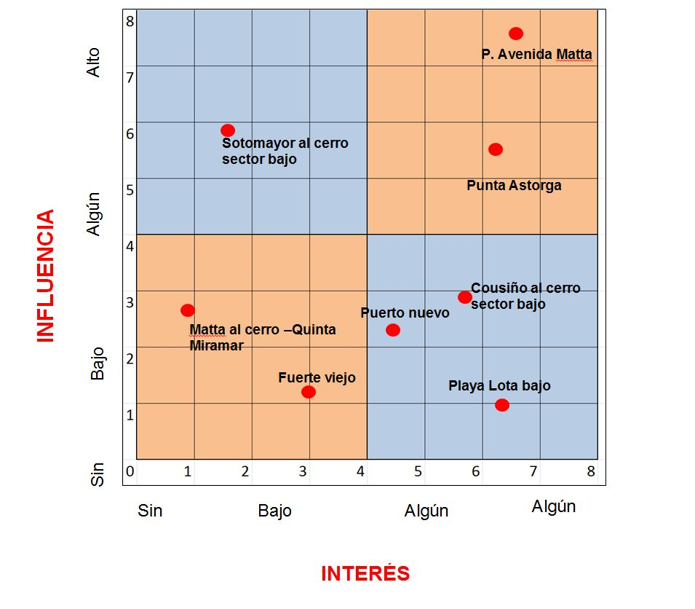

Fuente: Elaboración Propia

Poder: Capacidad que tiene el grupo/actor para afectar directamente las operaciones o la reputación de la empresa.
Interés: Nivel de importancia que la empresa tiene para determinado grupo/actor, sea por su grado de dependencia respecto de la empresa o por el efecto de ésta

Clasificación: Alto/Medio/Bajo
Sobre los temas que le son relevantes. (Clase 3- Relacionamiento Comunitario estratégico- RRPP, Comunidades y Medio ambiente, 2014, Jaime Juica Oyarce)

PASO 4: Clasificación

Clasificación | Av. Matta- Junta de vecinos 114 Cecilia Urra
Alcance Geográfico | Población
Nivel de Interés | Alto
Tipo de Interés | Particular
Nivel de Poder | Alto
Posición frente a la empresa | Positiva
Percepción expectativas- otros | Dirigente Comunal conflictiva Cecilia Urra es presidenta de la unión comunal de junta de vecinos y tiene rivalidad con Jesica Gonzalez. Ambas disputan su relación con la empresa en materias filantrópicas.  Exige mucho de la empresa y ejerce constante presión.  La percepción que tienen de la empresa es cercana y con altas expectativas.

Clasificación | Punta Astorga- Junta de vecinos 45 Jéssica González
Alcance Geográfico | Población
Nivel de Interés | Alto
Tipo de Interés | Particular
Nivel de Poder | Alto
Posición frente a la empresa | Indiferente
Percepción expectativas- otros | Dirigente Comunal conflictiva Presidenta de Unión Comunal “Para Todos”. Está en contante disputa de poder con Cecilia Urra. Piden muchos favores y donaciones a la empresa, cuando no se les cumplen como quieren se quejan.  Población con altas expectativas de la empresa.  Tienen una buena percepción de la misma.

Clasificación | Sotomayor al cerro sector bajo- JV 29 Rigoberto Saéz Martínez
Alcance Geográfico | Población
Nivel de Interés | Alto
Tipo de Interés | Particular
Nivel de Poder | Medio
Posición frente a la empresa | Positivo
Percepción expectativas- otros | Comunidad con buena percepción de la empresa, ya que uno de los colaboradores es sobrino del dirigente. Tienen grandes expectativas de la empresa porque se les ha aportado harto en materia filantrópica y es muy cercano a la empresa

Clasificación | Cousiño al cerro sector bajo- JV 100 José uis Ayala Pozo
Alcance Geográfico | Población
Nivel de Interés | Medio
Tipo de Interés | General
Nivel de Poder | Bajo
Posición frente a la empresa | Positivo
Percepción expectativas- otros | Comunidad con buena percepción de la empresa y no con muchas expectativas.  No se relaciona mucho con Lota Portein, sólo para fechas importantes.  Es una de las comunidades más cercanas

Clasificación | Puerto nuevo- JV 31 Susan Coloma Vergara
Alcance Geográfico | Población
Nivel de Interés | Medio
Tipo de Interés | General
Nivel de Poder | Bajo
Posición frente a la empresa | Indiferente
Percepción expectativas- otros | Comunidad con buena percepción de la empresa y con altas expectativas.  No se relaciona mucho con Lota Portein, sólo para fechas importantes.  Es una de las comunidades más lejanas  Altas posibilidades de relación.

Clasificación | Matta al cerro –Quinta Miramar- JV 101 Erna FLores
Alcance Geográfico | Población
Nivel de Interés | Bajo
Tipo de Interés | General
Nivel de Poder | Bajo
Posición frente a la empresa | Positiva
Percepción expectativas- otros | Comunidad con buena percepción de la empresa y con altas expectativas.  No se relaciona mucho con Lota Portein, sólo para fechas importantes.  Es una de las comunidades más lejanas.  Son agradecidos de la empresa  Altas posibilidades de relación

Clasificación | Fuerte Viejo JV 69 Yolanda Burgos Lafarte
Alcance Geográfico | Población
Nivel de Interés | Bajo
Tipo de Interés | General
Nivel de Poder | Bajo
Posición frente a la empresa | Positiva
Percepción expectativas- otros | Comunidad con buena percepción de la empresa y con altas expectativas.  No se relacionan mucho con Lota Portein, sólo para fechas importantes.  Es una de las comunidades más lejanas.  Son agradecidos de la empresa  Altas posibilidades de relación

Clasificación | Playa Lota Bajo 18 Rogelio Carvallo
Alcance Geográfico | Población
Nivel de Interés | Medio
Tipo de Interés | Particular
Nivel de Poder | Bajo
Posición frente a la empresa | Positiva
Percepción expectativas- otros | Comunidad con buena percepción de la empresa y con altas expectativas.  No se relaciona mucho con Lota Portein, sólo para fechas importantes.  Son agradecidos de la empresa  Se debe estar atento ya que esta comunidad es cercana a la playa y podrían tener problemas por los desechos.

PASO 5 Acciones Mapeo de Stakeholders

• Realizar una charla de inducción a todos los mandos medios de la empresa para que tengan conocimiento de las comunidades con las que a empresa Lota Protein va a trabajar durante el año.
• Se realizará un asado a principios de año (marzo) para que los colaboradores de la empresa Lota Protein y las comunidades, específicamente, los dirigentes y secretarios de las juntas vecinales interactúen y puedan conocerse mejor. El Gerente General Simón Gundelach se va a dirigir a ellos con palabras de bienvenida.
Toda esta actividad será cubierta por un reportaje el cual se publicará en la página web.

4.5.3 Política Y Protocolo De Relacionamiento Comunitario

Dar a conocer la política de relacionamiento comunitario y su protocolo a las 8 comunidades más cercanas de Lota Protein. Para esto se visitará de manera informal a dichas comunidades haciendo entrega de material corporativo (brochure), acompañado de un “Coffee”.

POLÍTICA:
1. Solo apoyo al sector local:
No sobre-generar expectativa en toda la comuna.
2. Respeto a liderazgos establecidos en la comunidad: Reconocer a líderes de organizaciones sociales como contrapartes formales.
3.Tiempos y políticas de apoyo:
i. Nueva ficha para entrega de solicitudes.
ii. Tiempos de respuesta: al menos una semana, evaluándose viabilidad del apoyo.
iii.Idealmente, la solicitud debe:
a.No provocar conflictos dentro de la comunidad
b.Ser una solicitud verídica, por ende verificable.
c.Atingente.
4. Involucramiento local puertas afuera: No solamente relacionarse en la planta.
i.Saludos corporativos por aniversario de organizaciones e instituciones locales.
ii.Participación en actividades de la comunidad local.
iii.Integración de bases de datos.

Implementar esta política de relacionamiento conlleva los siguientes desafíos:

  - Llegar a más públicos con una inversión no tan alta.
  - Mayor comunicación y posicionamiento.
  - Sostener vínculo con la educación local.
  - Seguir instalando en la comunidad información respecto al desempeño ambiental.
  - Seguir diferenciando positivamente a Lota Protein ante sus diversos públicos de interés.
  - En un futuro cercano ser reconocidos, a nivel regional, como una empresa preocupada por el medio ambiente y socialmente responsable.
PROTOCOLO:

Objetivos:
  - Sistematizar y ordenar canales de relacionamiento y solicitudes
  - Implementar una Ficha de Registro (se registra la persona y la solicitud)
  - Definir a una persona encargada del relacionamiento, quien recibirá y registrará estas solicitudes.
  - Fijar días para las visitas o hacer reuniones mensuales.
  - Formato para clasificar las solicitudes y derivar a gerencia.
  - Entregar respuesta a comunidades (negociar) y registrar la respuesta final.
  - Agenda de visitas/participación con la comunidad.
  - Casa abierta o cuenta pública a fin de año.
  - Programa de visitas: 2 visitas al mes; Modificar presentación (más didáctica)
  - Hacer encuesta Final
  - Crear base de datos para llevar registro (mecanismo de retroalimentación post visitas).

Pasos de implementación:

  - Aprobación protocolo y ficha.
  - Inducción a mandos medios.
  - Inducción a trabajadores de recepción.
  - Campaña informativa para que comunidad sepa del formato de solicitudes.
  - Marcha blanca: 3 meses.
  - Evaluación parcial.
  - Corrección y consolidación.

4.5.4 Configuración De Imagen

Al tener diferencias entre la imagen corporativa y la imagen intencional lo que buscamos es generar el alineamiento deseado entre ambas. Esta diferencia se provoca justamente porque no existe una unificación del discurso que se entrega al público interno y externo, todas las buenas prácticas que LP ya posee no se ven reflejadas más que en la parte interna, dejando información importante en desconocimiento de sus audiencias.
A través de todas las acciones anteriores se intenta generar una configuración de carácter normativo integral, buscando unificar y transmitir criterios en todos los niveles de LP, destacando que el objetivo principal del modelo es de tipo social y que busca generar lazos con la comunidad lotina, en un rol de vecino respetuoso y participante activo de la comunidad.
Las políticas de comunicación y relacionamiento comunitario buscan establecer una comunicación lineal con los stakeholders de la empresa y que los trabajadores de ella sientan que son un aporte no tanto para LP, sino también para las comunidades en cuestión y, a su vez, que la comunidad sienta que cumple un rol importante en las prácticas de la empresa.
Para lograr esta comunicación a nivel externo se debe generar un ordenamiento en la parte interna, por lo que el rol de los empleados de LP es de suma importancia para poder generar el engament esperado.
Logrando el ajuste comunicacional en ambas partes bajo la creación de nuevas normativas corporativas, presentadas anteriormente, podremos lograr cambiar la percepción de sus públicos y con esto configurar su imagen intencional y corporativa, repercutiendo directamente en el posicionamiento comunicacional de la empresa y en su reputación.

4.5.5 Evaluación

Todas las acciones comunicacionales propuestas deberán ser evaluadas para medir el grado de eficacia y alcance que hayan tenido. Así, para constatar de manera efectiva la configuración de la imagen intencional y la imagen corporativa de Lota Protein, se deberá realizar de manera anual un estudio de percepción de los públicos y el respectivo mapeo de sus stakeholders. La gerencia cobrará un rol relevante en el monitoreo, pues será la que validará los diferentes cambios en el grado de influencia, poder y legitimidad que tengan las comunidades. Además se podrá medir si las acciones comunicacionales propuestas repercutieron de manera correcta en sus públicos y en la comunicación que se tiene con éstos; así como visitas a terreno y reuniones con las juntas de vecinos.
Por otra parte, para evaluar las visitas a la planta, se dispondrá de una pantalla touch con una encuesta de satisfacción al final del recorrido, donde en 3 preguntas, el visitante podrá exponer sus impresiones, comentarios y sugerencias de una manera rápida y dinámica.
Para evaluar la participación de los empleados de Lota Protein, la asistente social de la empresa deberá realizar de manera anual un reporte de participación, tanto en presentación de proyectos como en voluntariados en terreno, y con ello realizar un reconocimiento de “espíritu participativo Lota Protein” .
Por último, es bueno es tener una evaluación externa, como lo son las nominaciones a distintos premios, como Pacto Global o Great Place to Work (GPTW). Hay que recordar que sin llevar este plan comunicacional a la práctica, la empresa ya ha sido premiada por el buen clima laboral en GPTW el año 2015.

“Somos conscientes de que queda mucho por recorrer en este camino. Se nos exige una dosis mayor de innovación y, sobre todo, capacidad de entender que somos vecinos de la comunidad, que estaremos mucho tiempo en los territorios que nos acogen y que ello implica involucrarnos proactivamente en la construcción de un porvenir mejor para todos.”

4.6 Presupuesto.
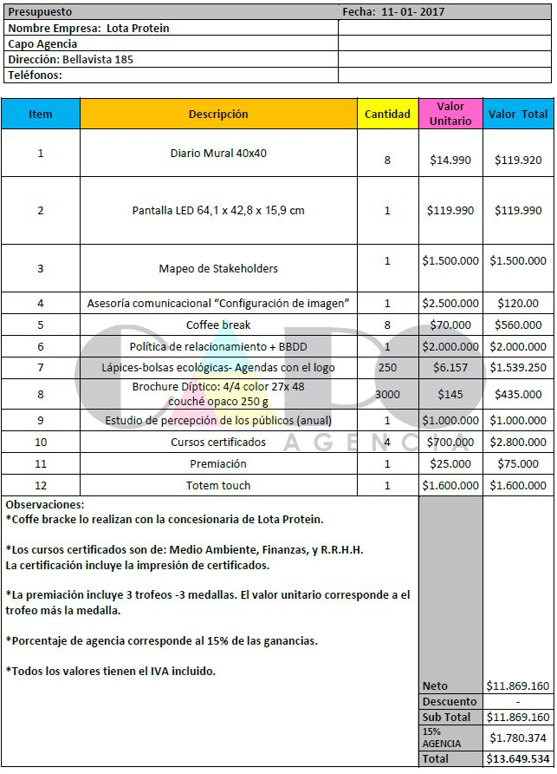

4.7 Carta Gantt.
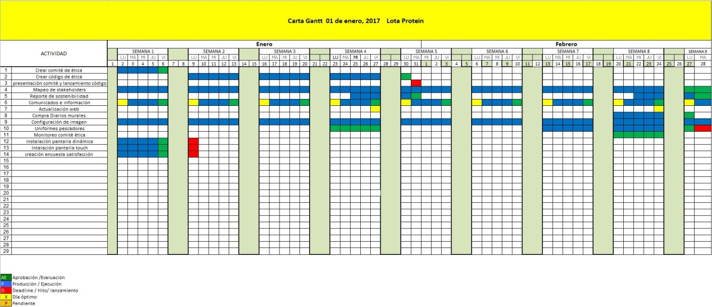
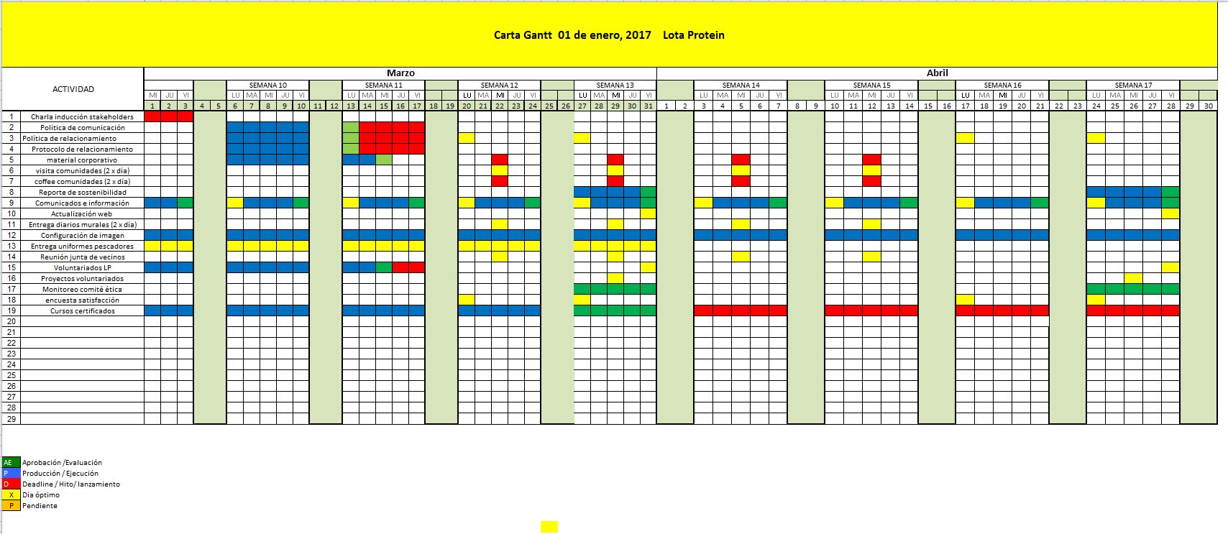
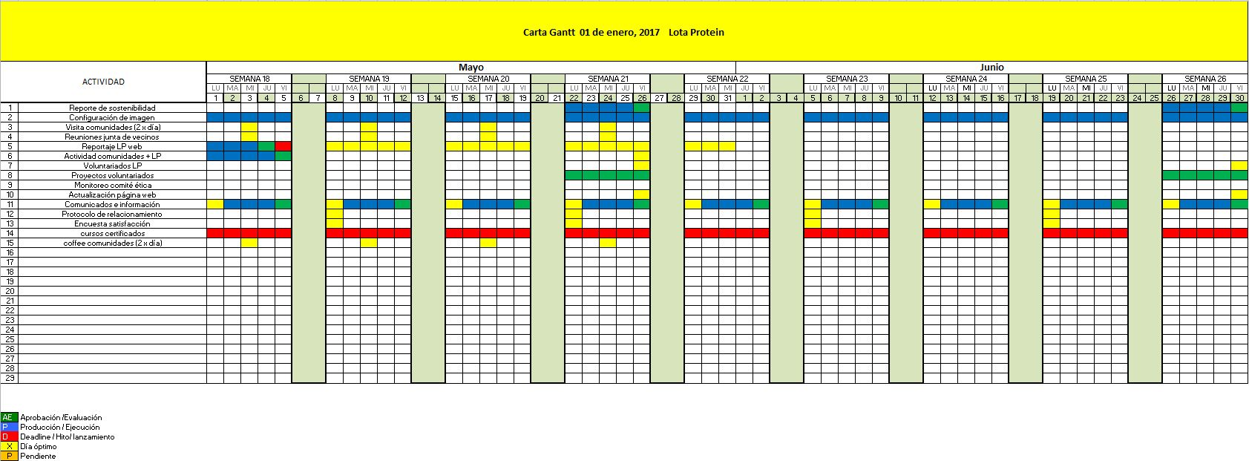
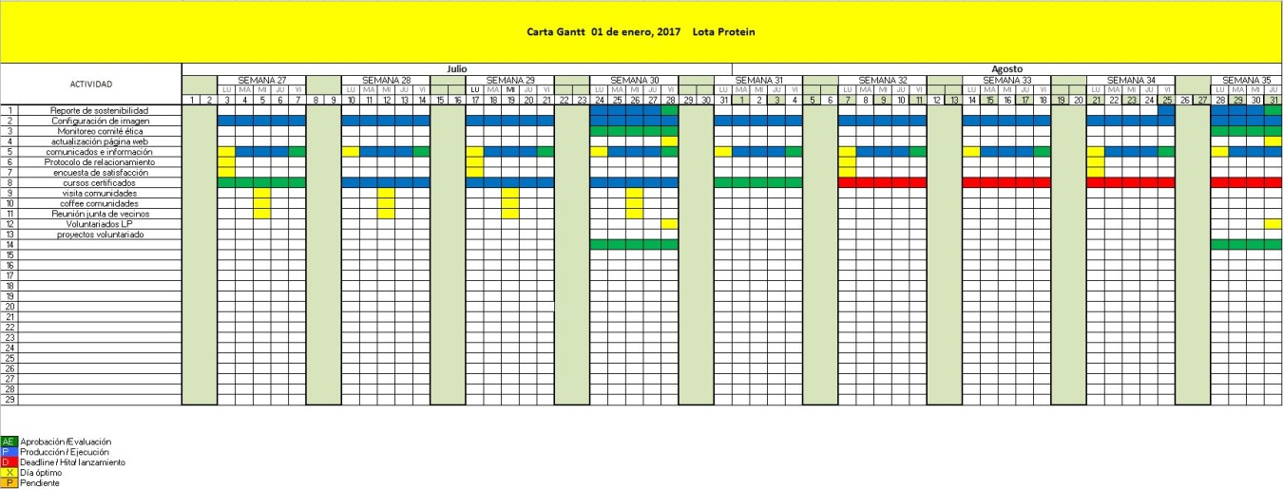
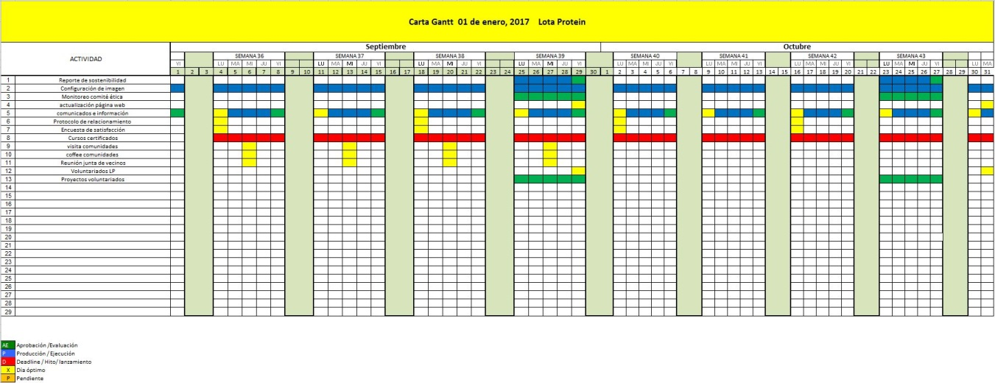
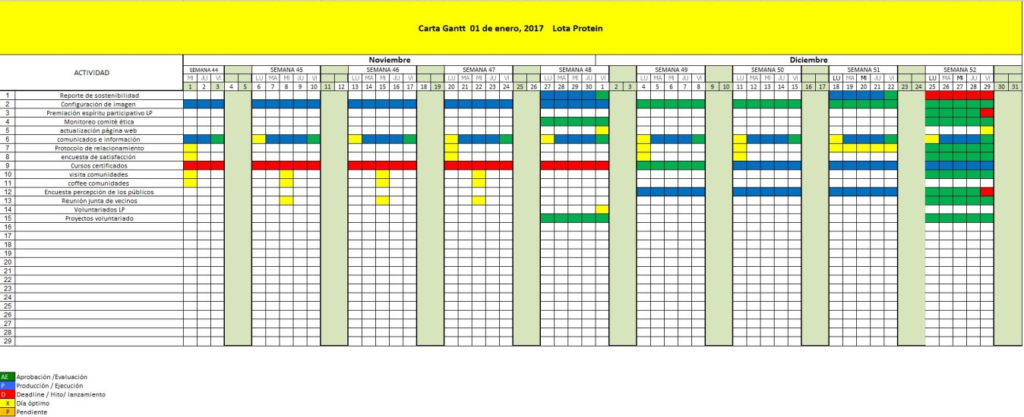

Bibliografía

5.1 Bibliografía y Webibliografia.
Acción RSE. (s.f.). Obtenido de http://accionempresas.cl/index.php?op=que-es-rse
Cabrero, B. &. (1996). Relaciones Públicas. Troquel.
Capriotti, P. (4 edición Febrero 2013). Planificacion Estratégica de la Imagen Corporativa. Málaga, España: Instituto de investigación de Relaciones Públicas.
Cavallo, E. T. (2007). Comunicación Estratégica. Taurus.
Cavallo, E. T. (2007). Comunicación Estratégica. Taurus.
Cavallo, E. T. (2007). Comunicación Estratégica. Taurus.
Costa, J. (1993). Identidad Corporativa. Mexico: Trillas S.A de C.V.
Costa, J. (1993). Identidad Corporativa. Mexico: Trillas S.A de C.V.
Costa, J. (1999.). Imagen Corporativa en el siglo XXI . La Crujia ediciones.
Costa, J. (2003). Imagen Corporativa.
Hawn. (1998). “Image vs. Identity”. Trends, 14, 22-27.
Heller, A. (2002). Historia y vida cotidiana; psicóloga Social y Comunitaria.
Hermann, K. (2004). Corporate social responsibility and sustainable Development:. En The europian Union Iniciative as a case Study (págs. Indiana Journal of global legal studies, 11(2): 204-232.)).
Koinoonía y Communitas. (s.f.). “El Conceto Platónico de comunidad y su rastro contemporáneo”, página 2.
Oyarce, J. J. (2014). “Organización y comunidad” clase n° 3. Relacionamiento comunitario estratégico, pág. 24 y 25.
Peter Brabeck – Letmathe, C. N. (s.f.).
Picazo. (2012).
R, A. (1989). “A New Approach to the Corporate Image Management Process". Journal of Marketing Management, 21 (1), 63-73.
Riordan, C. R. (1997). “Corporate Image: Employee Reactions and Implications for Managing Corporate Social Performance”. Journal of Business Ethics.
Roberto Hernandez Sampieri, C. F. (2014 6ta edición). Metodología de la investigación. INTERAMERICANA EDITORES.
Roberto Hernandez, C. F. (2014). Metodologia de la investigación.
Roberto Hernandez, C. F. (2014). Metodología de la investigación.
Rowe, V. R. (2008). Comunicación Corporativa, un derecho y un deber-.
Scheinsohn, D. (2009). Obtenido de http://www.academia.edu/4950871/DANIEL_SCHEINSOHN_COMUNICACI%C3%93N_ESTRAT%C3 %89GICA [fecha de consulta: 28 de noviembre del 2016]
Scheinsonhn, D. (s.f.). SCIELO . Obtenido de http://www.scielo.org.ar/scielo.php?script=sci_arttext&pid=S1853-35232010000300002
Teresa, M. &. (2013). Imagen Corporativa: Influencia en la gestión empresarial. . ESIC Editorial.
Tironi, E. (s.f.). Principios del Pacto Global. En Comunicación estrátegica (pág. pag 271).
Topalian. (1984). “Corporate Identity: Beyond the Visual Overstatements”. International Journal of Advertising, 3 (1), 55-62.
United Nations Global Compact. (s.f.). Obtenido de http://www.unglobalcompact.org

Anexos

Extraído sitio Web Destino Bio Bio http://www.destinobiobio.cl/comuna-de-lota.html.
http://cl.lasdistancias.com/distancia-de-lota-a-concepcion.
https://es.wikipedia.org/wiki/Lota.
Extraído sitio Web Destino Bio Bio http://www.destinobiobio.cl/comuna-de-lota.html
Biblioteca del congreso nacional de Chile. Sitio Web: http://reportescomunales.bcn.cl/2015/index.php/Lota.
Extraído de Wikipedia Lota: Sitio Web: https://es.wikipedia.org/wiki/Lota.
http://www.destinobiobio.cl/comuna-de-lota.html.
Fuentes directas: Francisco Rodríguez- Gerente de operación Oscar Peralta Hadrich- Hijo de minero, quién vivió en Lota por 15 años Oscar Peralta Espinoza- Minero, ingeniero en mina, vivió en lota 30 años. Constanza Peralta Millán- vivencia personal
Pesca, Extraído sitio web: https://es.wikipedia.org/wiki/Pesca.
Lota Protein, Sitio Web: http://www.lotaprotein.cl/.
FUNTES: www.lotaprotein.cl /fuente propia Constanza Peralta Millan
Scheinsonhn, D. (s.f.). SCIELO . Obtenido de http://www.scielo.org.ar/scielo.php?script=sci_arttext&pid=S1853-35232010000300002
Scheinsohn, D. (2009). Obtenido de http://www.academia.edu/4950871/DANIEL_SCHEINSOHN_COMUNICACI%C3%93N_ESTRAT%C3 %89GICA [fecha de consulta: 28 de noviembre del 2016]
Cavallo, E. T. (2007). Comunicación Estratégica. Taurus.pag 33
Picazo, L. &Evadista, G. (2003). Comunicación Estratégica. Para crear, fortalecer y posicionar imagen corporativa. México: McGraw-Hill.
Cabrero, B. &. (1996). Relaciones Públicas. Troquel.
Topalian. (1984). “Corporate Identity: Beyond the Visual Overstatements”. International Journal of Advertising, 3 (1), 55-62.
R, Abratt. (1989). “A New Approach to the Corporate Image Management Process". Journal of Marketing Management, 21 (1), 63-73.
Teresa, M. &. (2013). Imagen Corporativa: Influencia en la gestión empresarial. . ESIC Editorial.
Riordan, C. R. (1997). “Corporate Image: Employee Reactions and Implications for Managing Corporate Social Performance”. Journal of Business Ethics. Pag 401-412.
Costa, J. (1999.). Imagen Corporativa en el siglo XXI . La Crujia ediciones.
Capriotti, P. (4 edición Febrero 2013). Planificación Estratégica de la Imagen Corporativa. Málaga, España: Instituto de investigación de Relaciones Públicas. Pag 18.
Boorstin, 1977: 186.
Heude, 1990: 3
R, A. (1989). “A New Approach to the Corporate Image Management Process". Journal of Marketing Management, 21 (1), 63-73.
Hawn. (1998). “Image vs. Identity”. Trends, 14, 22-27.
Costa, J. (1993). Identidad Corporativa. Mexico: Trillas S.A de C.V. Pag 15.
Costa, J. (1993). Identidad Corporativa. México: Trillas S.A de C.V. Pág. 16.
Acción RSE. (s.f.). Obtenido de http://accionempresas.cl/index.php?op=que-es-rse.
Cavallo, E. T. (2007). Comunicación Estratégica. Taurus. Pág. 266-267 .
Cavallo, E. T. (2007). Comunicación Estratégica. Taurus. Pág. 269.
United Nations Global Compact. (s.f.). Obtenido de http://www.unglobalcompact.org.
Oyarce, J. J. (2014). “Organización y comunidad” clase n° 3. Relacionamiento comunitario estratégico, pág. 24 y 25.
Costa, J. (2003). Imagen Corporativa. Pág. 20-24.
Rowe, V. R. (2008). Comunicación Corporativa, un derecho y un deber-. Pág. 120.
Koinoonía y Communitas. (s.f.). “El Conceto Platónico de comunidad y su rastro contemporáneo”, Pág. 2.
Heller, A. (2002). Historia y vida cotidiana; psicóloga Social y Comunitaria. Pág. 17.
Eugenio Tironi y Ascanio Cavallo, en Libro “Comunicación Estratégica” Pág. 258. año 2004.
Jaime Juica Oyarce. Clase n°2- Organización y comunidad: “Relacionamiento Comunitario Estratégico”, Pág. 6.
Abierta, Gestión de controversias y justificaciones” de Eugenio Tironi, edición, Pág. 10.
Véase en páginas 260-262 del libro Comunicación estratégica, Eugenio Tironi y Ascanio Cavallo, edición 2004.
Abierta Gestión de controversias y Justificaciones, Eugenio Tironi Pág. 200.
Citado del sitio Web: www.accountability.org.
Tironi, Cavallo. (2007). Comunicación Estratégica. Editorial Taurus Pág. 141
Nicho y posicionamiento clase Luis Velasco 2do semestre 2014, pág.3
Weil, Pascale, La comunicación global: comunicación institucional y de gestión, ediciones Paidós, Barcelona, 1992, Pág.27.
P. Capriotti , Responsabilidad social empresarial, colección libros de la empresa 2010 Pág.21.
Soria, Carlos, El laberinto informativo: una salida ética, ediciones universidad de Navarra S.A., Pamplona, 1997, Pág.72.
La información como deber, Universidad Austral, Buenos Aires, 1994, Pág.37.
Rowe, V. R. (2008). Comunicación Corporativa, un derecho y un deber-.Pág. 94-100.
José Daniel Barquero, McGraw Hill , Comunicación estratégica Relaciones Públicas, publicidad y marketing. Año 2005, Pág.79.
Peter Brabeck – Letmathe, CEO Nestlé.
Roberto Hernández, C. F. (2014). Metodología de la investigación.Pág 4.
Roberto Hernández, C. F. (2014). Metodología de la investigación.Pág 88.
Roberto Hernández, C. F. (2014). Metodología de la investigación.Pág 96.
Roberto Hernández, C. F. (2014). Metodología de la investigación.Pág 217.
Roberto Hernández, C. F. (2014). Metodología de la investigación.Pág 217.
Roberto Hernández, C. F. (2014). Metodología de la investigación.Pág 170.
Roberto Hernández, C. F. (2014). Metodología de la investigación.Pág 180.
Roberto Hernandez, C. F. (2014). Metodología de la investigación. Pág. 403.
Roberto Hernández, C. F. (2014). Metodología de la investigación. Pág. 104.
Google Earth : https://www.google.cl/maps/place/Lota+Protein/@-37.10489,-73.1605314,6858a,20y,270h/data=!3m1!1e3!4m5!3m4!1s0x9669c1dfb57bf6d3:0x3bdcc9642aef0188!8m2!3d-37.0986141!4d-73.1570631!6m1!1e1
Elaboración Propia: Constanza Peralta, María Jesús Artal y Benjamín Carrasco.
Elaboración Propia: Constanza Peralta, María Jesús Artal y Benjamín Carrasco.
Eugenio Von Chrismar , BCI.

